BAB I
PENDAHULUAN

- Latar Belakang Masalah
Pendidikan merupakan salah satu faktor yang sangat penting dalam kehidupan seseorang karena melalui pendidikan seseorang dapat meningkatkan kecerdasan, keterampilan, mengembangkan potensi diri, membentuk pribadi yang bertanggung jawab, serta kreatif. Sekolah merupakan suatu lembaga pendidikan yang bertujuan untuk memberikan berbagai pengetahuan dan keterampilan, serta mengembangkan berbagai nilai dan sikap.
Menurut Undang-Undang Republik Indonesia Nomor 20 Tahun 2003 tentang Sistem pendidikan Nasional Bab 1 pasal I menyatakan bahwa: Pendidikan adalah usaha sadar dan terencana untuk mewujudkan suasana belajar dan proses pembelajaran agar peserta didik secara aktif mengembangkan potensi dirinya untuk memiliki kekuatan spiritual keagamaan, pengendalian diri, kepribadian, kecerdasan, akhlak mulia, serta keterampilan yang diperlukan dirinya, masyarakat, bangsa, dan negara.
Pernyataan tersebut merupakan salah satu konsep pendidikan yang menekankan betapa penting dan kuatnya peranan pendidikan dalam pembinaan manusia. Artinya pendidikan sebagai suatu kegiatan pembinaan sikap dan mental yang akan menentukan tingkah laku seseorang. Oleh karena itu untuk melestarikan bentuk tingkah laku tersebut seorang pendidik harus mempertahankannya dengan salah satu alat pendidikan yaitu kedisiplinan.
Pendidikan disekolah hendaknya menyampaikan nilai-nilai atau memberikan pengaruh yang positif terhadap pesertadidik yang nantinya tercermin dalam kebiasaan baik siswa dan kemudian menjadi kedisiplinan. Pendidikan merupakan faktor yang sangat berpengaruh dalam pembangunan bangsa yang lebih baik lagi.
Pendidikan sangat penting dalam pembetukan watak siswa dan menjadi warga negara yang baik serta dapat mengembangkan dan membangun karakter siswa. Banyak sekali karakter yang harus diperbiki pada diri siswa mulai dari cara bicara kurang sopan, perkelahia di usia dini, merokok dan kurangnya sifat saling tolong-menolong. Untuk membentuk karakter siswa diperlukan aturan yang mengatur prilaku siswa di sekolah yang nantinya akan menjadi kebiasaan baik.
Jabaran UUD 1945 tentang pendidikan dituangkan dalam Undang-Undang No. 20, Tahun 2003. Pasal 3 menyebutkan, Pendidikan nasional bertujuan untuk mengembangkan potensi peserta didik agar menjadi manusia yang beriman dan bertaqwa kepada Tuhan YME, berakhlak mulia, sehat, cakap, kreatif, madiri dan menjadi warga demokratis serta tanggung jawab. Tercapainya tujuan pendidikan nasional dapat memberikan manfaat bagi manusia itu sendiri dan orang lain, karena semua akan kembali pada nilai luhur pribadinya sebagai manusia.
Sekolah merupakan ruang lingkup pendidikan (Wawasan Widyatamandala). Dalam pendidikan ada proses mendidik, mengajar dan melatih. Sekolah sebagai ruang lingkup pendidikan perlu menjamin terselenggaranya proses pendidikan yang baik. Kondisi yang baik bagi proses tersebut adalah kondisi aman, tenang, tertib dan teratur, saling menghargai dan hubungan pergaulan yang baik hal itu dicapai dengan merancang peraturan sekolah, yakni peraturan bagi guru-guru, dan bagi para siswa, serta peraturan-peraturan lain yang dianggap perlu. Untuk sekolah, disiplin itu, sangat perlu dalam proses belajar mengajar. Alasannya yaitu: disiplin dapat membantu kegiatan belajar, dapat menimbulkan rasa senang untuk belajar dan meningkatkan hubungan sosial. Ketertiban sekolah dituangkan dalam Tata Tertib tertulis dan disusun secara operasional untuk mengatur tingkah laku dan sikap hidup peserta didik.
Tata tertib sekolah merupakan usaha sekolah untuk memelihara perilaku siswa agar tidak menyimpang dan dapat mendorong siswa untuk berperilaku sesuai dengan norma dan aturan-aturan yang telah ditetapkan disekolah sehingga nantinnya akan terwujud suasana sekolah yang nyaman dan tertib. Karena jika suasana tersebut dapat terwujud dengan baik maka secara otomatis akan terbentuk pula suasana belajar yang menyenangkan yang tidak hanya dirasakan oleh para siswa saja tapi dapat pula dirasakan oleh guru dan semua komponen di dalamnya.
Orang tua selalu memikirkan cara yang tepat untuk menerapkan sikap disiplin bagi anaknya sejak mereka kanak-kanak sampai usia sekolah. Anak-anak diarahkan untuk belajar mengeai hal-hal yang baik, yang mana merupakan persiapan bagi masa depannya, diharapkan sikap disiplin yang tertanam pada anak akan membuat mereka lebih berkonsentrasi belajar, sehingga mereka berhasil di dalam sekolah.
Sikap disiplin tumbuh bukan merupakan peristiwa mendadak yang terjadi seketika. Sikap disiplin tumbuh secara bertahap sedikit demi sedikit. Berhubungan dengan ini Suharsimi Arikunto menyatakan bahwa sikap disiplin yang dibawah dari rumah akan sangat menentukan warna disiplin siswa di sekolah. Di lingkungan sekolah penerapan sikap disiplin dilakukan dengan adanya pemberlakuan tata tertib. Tata tertib tertulis berlaku bagi semua siswa di sekolah itu.
Disiplin sekolah apabila dikembangkan dan diterapkan dengan baik, konsisten dan konsekuen akan berdampak positif bagi kehidupan dan perilaku siswa. Disiplin dapat mendorong mereka belajar secara konkret dalam praktik hidup di sekolah tentang hal-hal positif yang melakukan hal-hal yang lurus dan benar dan menjauhi hal-hal yang negatif. Dengan pembarlakuan disiplin, siswa belajar beradaptasi dengan lingkungan yang baik, sehingga muncul keseimbangan diri dalam hubungan dengan orang lain
Perilaku siswa saat di dalam kelas ini membutuhkan penanganan dari guru, khususnya untuk anak yang memiliki perilaku bermasalah yaitu sikap kurang disiplin di dalam kelas. Masalah kecil yang dimaksud ialah perilaku siswa yang melanggar peraturan kelas tetapi tidak mengganggu kegiatan pembelajaran, seperti makan di dalam kelas atau buang sampah. Sedangkan masalah besar ialah perilaku berdampak pada terganggunya akktifitas pembelajaran tetapi keberadaannya terbatas pada satu siswa saja atau dilakukan oleh beberapa siswa yang melalakukan secara bersama-sama. Contoh perilaku masalah besar ialah mengobrol, berjalan-jalan, atau menolak mengerjakan tugas yang dilakukan secara berulang-ulang sampai dengan tindakan kekerasan seperti memukul temannya.
Untuk meminimalisir terjadinya perilaku bermasalah pada siswa perlu dilakukan tindakan pengelolaan perilaku bermasalah berupa penerapan peraturan kelas. Peraturan kelas dapat berupa tertulis dan lisan. Penyusunan peraturan sesuai kesepakatan bersama. Efek jangka pendek yaitu siswa berhenti melakukan hal yang merugikan di dalam kelas dan memulai perilaku yang baik. Efek jangka panjangnya yaitu mencegah perilaku tersebut terulang kembali pada rentang waktu yang lama sehingga menjadi sikap disiplin.
Guru merupakan orang tua di sekolah bagi siswa-siswinya. Oleh karena guru sangat berperan sekali dalam keberhasilan membentuk perilaku siswa-siswinya. Melalui tata tertib guru sebisa mungkin mampu menerapkan sikap disiplin pada setiap siswanya. Guru yang realistis, menyadari ada kalanya membuat konsekuensi bagi pelanggar tata tertib sekolah. Tidak semua tata tertib akan diikuti dengan baik apabila tidak ada kemauan dengan pihak siswa untuk mematuhinya. Kesediaan siswa untuk mematui ataupun mengingkari tata tertib tersebut sangat dipengaruhi oleh konsekuensi atau akibatnya, baik positif maupun negatif. Di dalam proses pendidikan, hadiah dan hukuman merupakan akibat dari pematuhan dan pengingkaran terhadap tata tertib dan keduanya itu dikategorikan sebagai alat-alat pendidikan.
Disiplin muncul dari kebiasaan hidup dan kehidupan belajaryang teratur serta mencintai dan menghargai pekerjaannya. Untuk itu, guru memerlukan pemahaman tentang landasan ilmu kependidikan dan keguruan. Sehubungan dengan terjadinya erosi disiplin dalam pendidikan, maaka timbul pula pertanyaan lain, yaitu : bagai mana mengatasi erosi didiplin? Jawabannya adalah kepatuhan, ketaatan dan kesetiaan bangsa Indonesia untuk melaksanakan proses pendidikan harus dapat lebih diefektifkan.
Namun pada kesempatan ini penulis tidak meneliti pada semua masalah yang terjadi di sekolah. Dari 20 jumlah keseluruhan tata tertib tertulis di sekolah dan penulis hanya memfokuskan pada 4 aturan tata tertib yaitu : kedisiplinan jam datang ke sekolah, kedisiplinan seragam dan atribut sekolah, pengaturan diri dan kesopanan siswa baik dalam bentuk ucapan maupun perilaku atau tindakan. Pada observasi pertama penulis di sekolah pada tanggal 30 januari 2017 jam 07:42 penulis menemukan pelanggaran yang dilakukan oleh 12orang siswa (1 orang siswa kelas VI,9 orang siswa kelas V, 2 orang siswa kelas III) yaitu datang terlambat dan tidak mengikuti upacara bendera. Dilanjutkan pada observasi kedua penulis di sekolah pada tanggal 03 februari 2017 jam 06:47 penulis menemukan pelanggaran yang dilakukan oleh 3 orang siswa (2 orang siswa kelas V dan 1 orang siswa kelas III) yang melakukan salawat badar namun tidak menggunakan pakaian muslim. Selain itu SD Inpres Kampus IKIP Kecamatan Rappocini Kota Makassar juga merupakan lokasi KKN Kependidikan penulis, jadi 80% keadaan sekolah sudah di ketahui penulis.
Dari uraian di atas, penulis terdorong untuk meneliti dengan konsep judul : Pengaruh Tata Tertib Tertulis terhadap kedisiplinan siswa SD Inp Kampus IKIP Kecamatan Rappocini Kota Makassar.

- Rumusan Masalah
Berdasarkan rumusan masalah di atas, maka yang menjadi rumusan masalah dalam penulisan ini adalah:
- Bagaimana gambaran tata tertib tertulis di SD Inpres Kampus IKIP?
- Bagaimana gambaran kedisiplinan siswa SD Inpres Kampus IKIP?
- Apakah ada pengaruh tata tertib tertulis terhadap kedisiplinan siswa SD Inpres Kampus IKIP?

- Tujuan Penelitian
Mengacu pada rumusan masalah di atas, penelitian ini bertujuan:
- Untuk mengetahui gambaran tata tertib tertulis di SD Inpres Kampus IKIP.
- Untuk mengetahui gambaran kedisiplinan siswa SD Inpres Kampus IKIP.
- Untuk mengetahui pengaruh tata tertib tertulis terhadap kedisiplinan siswa SD Inpres Kampus IKIP.

- Manfaat Penelitian
Penelitian ini diharapkan dapat memberikan manfaat bagi penulis dan pembaca, maka dari itu manfaat dari penelitian ini adalah:
- Manfaat Teoritis
- Bagi Lembaga Pendidikan :dapat menjadi bahan informasi bagi mahasiswa jurusan Pendidikan Guru Sekolah Dasar (PGSD) Fakultas Ilmu Pendidikan Universitas Negeri Makassar bahwa banyak manfaat pemahaman tata tertib tertulis terhadap kedisiplinan siswa.
- Bagi peneliti : Sebagai referensi untuk memperoleh pengetahuan dan wawasan dalam melakukan penelitian yang relevan.
- Manfaat Praktis
- Bagi Siswa :Sebagai masukan bagi siswa akan pentingnya tata tertib tertulis terhadap kedisiplinan siswa.
- Bagi Guru :Meningkatkan kedisiplinan siswa dalam proses belajar mengajar maupun kegiatan ekstrakurikuler yang ada di sekolah.
- Bagi Sekolah :Apabila ternyata ada pengaruh tata tertib tertulis terhadap kedisiplinan siswa, maka dari pihak sekolah harus meningkatkan sikap kedisiplinan siswa tersebut.

BAB II
TINJAUAN PUSTAKA, KERANGKA PIKIR DAN HIPOTESIS PENELITIAN

- Tinjauan Pustaka
- Tata Tertib Tertulis
  - Pengertian Tata Tertib Tertulis
Tata tertib adalah aturan, kaidah dan susunan peraturan-peraturan yang harus dituruti atau dilaksanakan. Tata tertib merupakan peraturan atau aturan yang dibuat oleh suatu organisasi atau lembaga yang tujuannya untuk mengatur atau mengarahkan semua komponen dalam organisasi untuk melaksanakan dan mematuhi apa yang telah ditetapkan. Secara umum tata tertib tertulis dapat diartikan sebagai ikatan atau aturan yang harus dipatuhi setiap warga sekolah tempat berlangsungnya proses belajar mengajar. Pelaksanaan tata tertib sekolah akan dapat berjalan dengan baik jika guru, aparat sekolah dan siswa telah saling mendukung terhadap tata tertib sekolah itu sendiri, kurangnya dukungan dari siswa akan mengakibatkan kurang berartinya tata tertib sekolah yang diterapkan di sekolah. Peraturan sekolah yang berupa tata tertib sekolah merupakan kumpulan aturan-aturan yang dibuat secara tertulis dan mengikat di lingkungan sekolah. Dengan adanya peraturan tata tertib tersebut diharapkan dapat dijadikan rambu-rambu dalam berperilaku bagi semua individu dalam kegiatan proses pendidikan di sekolah, misalnya bagaimana siswa berperilaku terhadap sesama teman, guru, kepala sekolah dan semua komponen yang ada di dalamnya.
Menurut Mulyono (2000:14) Tata tertib adalah kumpulan aturan-aturan yang dibuat secara tertulis dan mengikat anggota masyarakat. Tata tertib sekolah adalah aturan atau peraturan yang baik dan merupakan hasil pelaksanaan yang konsisten dari peraturan yang ada (Depdikbud, 2001:37). Sedangkan menurut Instruksi Menteri Pendidikan dan Kebudayaan tanggal 1 Mei 1974, No. 14/U/1974, tata tertib sekolah adalah ketentuan-ketentuan yang mengatur kehidupan sekolah sehari-hari dan mengandung sanksi terhadap pelanggarnya. Dalam prakteknya, aturan tata tertib yang bersumber dari Instruksi Menteri Pendidikan dan Kebudayaan tersebut perlu dijabarkan atau diperinci sejelas-jelasnya dan disesuaikan dengan kondisi sekolah agar mudah dipahami oleh siswa.
Tata tertib sekolah menurut Nawawi (2001:161) mencakup aspek-aspek sebagai berikut:
- Tugas dan kewajiban
a. Dalam kegiatan intra kurikuler.
b. Dalam kegiatan ekstra kulikuler.
2. Larangan-Iarangan bagi para siswa.
Sanjaya (2006:272-273) ada empat faktor yang merupakan dasar kepatuhan seseorang terhadap nilai tersebut, yaitu :
- Normativist, biasanya kepatuhan pada norma-norma hokum.
Selanjutnya dikatakan bahwa kepatuhan ini terdapat dalam tiga
bentuk, yaitu :
1. Kepatuhan terhadap nilai atau norma itu sendiri
2. Kepatuhan pada proses tanpa memperdulikan normanya
sendiri.

3. Kepatuhan pada hasilnya/tujuan yang diharapkan dari
peraturan itu.
- Integralis, yaitu kepatuhan didasarkan pada kesadaran. dengan
pertimbangan pertimbangan yang rasional.
- Fenomenalist, yaitu kepatuhan berdasarkan suara hati/sekedar
basa-basi.
d. Hedonist, yaitu kepatuhan berdasarkan kepentingan sendiri.
Dari keempat faktor tersebut yang menjadi dasar kepatuhan setiap individu tertentu saja yang kita harapkan adalah kepatuhan yang bersifat normativist, sebab kepatuhan yang semacam ini adalah kepatuhan didasari kesadaran akan nilai, tanpa memperdulikan apakah tingkah laku itu menguntungkan bagi dirinya atau tidak.
Fungsi dan tujuan dari tingkat disiplin belajar siswa adalah untuk meningkatkan kualitas pengetahuan pengetahuan yang telah dilakukan oleh para siswa.
Adapun menurut Rachman (2004:35), pentingnya disiplin bagi para siswa sebagai berikiit:
- Memberikan dukungan bagi terciptanya perilaku yang tidak
menyimpang.
2. Membantu siswa memahami dan menyesuaikan diri dengan
tuntutan lingkungan.
3. Cara menyelesaikan tuntutan yang ingin ditunjukan peserta
didiknya terhadap lingkungan.
4. Untuk mengatur keseimbangan keinginan individu satu dengan
individu lainnya.
5. Menjauhi siswa melakukan hal-hal yang dilarang disekolah..
6. Mendorong siswa melakukanhal-hal yang baik dan benar.
7. Peserta didik belajar dan bermanfaat baginya dan lingkungarmya.
8. Kebiasaan baik itu menyebabkan ketenangan jiwanya dan
lingkungan.

- Hal-hal yang Ada dalam Tata Tertib Tertulis
Setiap lembaga pendidikan tentu saja memiliki tata tertib sendiri. Namun pada dasarnya tata tertib sekolah yang diperlukan bagi setiap siswa adalah sebagai berikut :
- Hal Masuk Sekolah
- Semua siswa harus datang ke sekolah selambat-lambatnya 5 menit sebelum pelajaran dimulai.
- Siswa yang datang terlambat tidak diperkenankan masuk kelas melainkan harus melapor terlebih dahulu kepada kepala sekolah.
- 1. Siswa absen hanya karena sungguh-sungguh sakit atau ada keperluan
sangat penting.
- Urusan keluarga harus dikerjakan di luar sekolah atau waktu libur sehingga tidak mengganggu hari sekolah.
- Siswa yang absen pada waktunya masuk kembali harus melapor pada kepala sekolah dengan membawa surat-suratnya yang diperlukan (surat dokter, orang tua/ walinya).
- Siswa tidak boleh meninggalkan sekolah selama jam pelajaran berlangsung.
- Siswa yang sudah merasa sakit saat berada di rumah, lebih baik tida masuk sekolah.
- Kewajiban Siswa
- Taat kepada guru-guru dan kepala sekolah.
- Ikut bertanggung jawab atas kebersihan, keamanan dan keterlibatan kelas.
- Ikut bertanggung jawab atas pemeliharaan gedung, halaman, prabot dan peralatan sekolah.
- Membatu kelancaran pelajaran, baik di kelas maupun di sekolah pada umumnya.
- Ikut menjaga nama baik sekolah, guru, dan pelajar pada umumnya baik di dalam maupun di luar sekolah.
- Menghormati guru dan saling harga menghargai antar sesama siswa.
- Melengkapi diri dengan keperluan sekolah.
- Siswa yang membawa kendaraan agar menempatkannya di tempat yang telah ditentukan dalam keadaan terkunci.
- Ikut membantu agar tata tertib sekolah dapat berjalan dan ditaati.
- Larangan Siswa
- Meninggalkan sekolah selama jam pelajaran berlangsung, kecuali dengan ijin guru kelas atau guru piket.
- Membeli makanan dan minuman di luar sekolah.
- Menerima surat-surat a=dan tamu di sekolah.
- Memakai perhiasan yang berlebihan serta berdandan yang tidak sesuai dengan etika di sekolah.
- Merokok di dalam dan di luar sekolah.
- Mengganggu jalannya pelajaran antara sesama siswa.
- Berada di dalam kelas selama istirahat.

- Berkelahi dan main hakim sendiri jika menemui persoalan antar siswa.
- Menjadi anggota perkumpulan gang-gang terlarang.
- Hal Pakaian
- Setiap siswa wajib memakai seragam sekolah lengkap sesuai dengan ketentuan sekolah.
- Siswa-siswaa khususnya perempuan dilarang memelihara kuku panjang dan memakai alat-alat kecantikn yang digunakan oleh orang-orang dewasa.
- Rambut dipotong rapi, bersih dan terpelihara.
- Pakaian olah raga sesuai dengan ketentuan sekolah.
- Hak-hak Siswa
- Siswa-siswa berhak mengikuti pelajaran selama tidak melanggar tata tertib.
- Siswa dapat meminjam buku-buku dari perpustakaan sekolah dengan mentaati peraturan perpustakaan yang berlaku.
- Siswa-siswa berhak mendapatkan perlakuan yang sama dengan siswa yang lain sepanjang tidak melanggar tata tertib.
- Lain-lain
- Hal-hal yang belum tercantum dalam peraturan tata tertib ini akan diatur oleh sekolah.
- Peraturan tata tertib sekolah ini berlaku sejak diumumkan.
Catatan : Orang tua/ wali siswa dimohon secara sadar dan positif membantu agar peralatan tata tertib sekelah dapat ditaati

- Faktor-faktor yang Mempengaruhi Tata Tertib
Mulyono berpendapat bawahwa ada tiga faktor yang mempengaruhi tata tertib sekolah, yaitu :
1. Faktor lingkungan keluarga
Faktor lingkungan rumah atau keluarga ini merupakan lingkungan pertama dan utama dalam menentukan perkembangan pendidikan seseorang, dan tentu saja merupakan faktor pertama dan utama pula dalam menentukan belajar seseorang. Orang tua adalah penanggung jawab keluarga. Dalam pendidikan keluraga menjadi suatu kebutuhan yang mendasar, sebab keluarga adalah awal dimana anak mengenal dengan orang lain dan dirinya sendiri, serta pertama-tama mendapatkan pendidikan, yaitu pendidikan yang diberikan oleh kedua orang tuanya dan merpakan kewajiban yang diberikan oleh kedua orang tuanya dan merupakan kewajiban yang bersifat agamis.
Hal ini diterangkan dalam Firman Allah SWT dalam Q.S At- Tahriim ayat 6 :
"Hai orang-orang yang beriman, peliharalah dirimu dan keluargamu dari api neraka yang bahan bakarnya adalah manusia dan batu " (Q.S At- tahriim :6)
Ayat tersebut, jelas peran orang tua di lingkungan keluarga sangat memegang kunci. Kalau dari awal proses belajar dan perkembangan anak tetap tercurah oleh para orang tua, maka tercipta kondisi yang ideal bagi terwujudnya pola pikir anak ke arah pembelajaran yang baik.

2. Faktor lingkungan sekolah
Sekolah adalah lembaga formaJ terjadinya proses belajar meugajar. Selain pendidikan dalam keluarga, pendidikan di sekolah diperoleh seseorang secara teratur, sistematis, bertingkat mulai dari TK hingga perguruan timggi.
- Faktor lingkungan masyarakat
- Kegiatan siswa dalam masyarakat dapat menguntungkan terhadap perkembangan pribadinya. Tetapi kalau kegiatan siswa terlalu banyak maka akan terganggu belajarnya.
- Teman bergaul. Pengaruh ini siswa lebih cepat masuk dalam jiwanya daripada yang kita duga. Teman yang baik akan membawa kebaikan dan teman yang kurang baik akan memberikan kebiasaan buruk bagi temannya yang lain.
- Bentuk kehidupan masyarakat, yakni apabila kehidupan masyarakat yang terdiri dari orang-orang yang berpendidikan, terutama anak-anaknya rata-rata bersekolah tinggi dan moralnya baik. Masyarakat yang terdiri dari orang-orang tidak terpelajar, penjudi, suka mencuri dan mempunyai kebiasaan yang tidak baik, akan berpengaruh jelek kepada anak yang berada dilingkungan itu.
Berdasarkan uraian-uraian diatas maka dapat disimpulkan faktor-faktor yang mempengaruhi tata tertib sekolah antara lain: lingkungan keluarga, lingkungan sekolah dan lingkungan masyarakat.
Peraturan sekolah yang berupa tata tertib merupakan kumpulan aturan-aturan yang dibuat secara tertulis dan mengikat dilingkungan sekolah. Dari pengertian di atas dapat dipahami bahwa tata tertib merupakan satu kesatuan yang tidak dapat dipisahkan satu dengan yang lain sebagai aturan yang berlaku di sekolah agar proes pendidika dapat berlangsung dengan efektif dan efesien. Jadi, yang harus menaati tata tertib adalah semua warga sekolah.
Secara umum dibuatnya tata tertib tertulis mempunyai tujuan utama agar semua warga sekolah megetahui apa tugas, hak dan kewajiban serta melaksanakan dengan baik sehingga kegiatan sekolah dapat berjalan dengan lancar. Prinsip tata tertib tertulis sekolah adalah diharuskan, dianjurkan dan ada yang tidak boleh dilakukan dalam pergaulan di lingkungan sekolah. Tata tertib tertulis harus ada sanksi atau hukuman bagi yang melanggarnya. Menjatuhkan hukuman sebagai jalan keluar terakhir, harus dipertimbangkan perkembangan siswa. Sehingga perkembangan jiwa siswa tidak terganggu dan jangan sampai dirugikan. Tata tertib tertulis dibuat dengan tujuan sebagai berikut :
- Agar siswa mengetahui tugas, hak dan kewajibannya.
- Agar siswa mengetahui hal-hal yang diperbolehkan dan kreatifitas meningkat serta terhindar dari masalah-masalah yang dapat menyulitkan dirinya.
- Agar siswa mengetahui dan melaksanakan dengan baik dan sungguh-sungguh seluruh kegiatan yang telah diprogramkan oleh sekolah baik intrakulikuler dan ekstrakulikuler.
Tata tertib tertulis bukan hanya sekedar kelengkapan dari sekolah, tetapi merupakan kebutuan yang harus mendapat perhatian dari semua pihak yang terkait, terutama dari siswa itu sendiri. Sehubungan dengan hal tersebut, maka sekolah pada umumnya menyusun pedoman tata tertib tertulis bagi semua pihak yang terkait baik guru, tenaga administrasi maupun siswa. Isi tata tertib secara garis besar adalah berupa tugass dan kewajiban siswa yang harus dilaksannakan, larangan dan sanksi. Denganpenerapan tata tertib yang ditaati semua pihak maka seluruh proses yang ada di dalamnya akan berjalan dengan lancar, itulah tujuan adanya tata tertib tertulus.

- Disiplin Siswa
- Pengertian disiplin
Kedisiplinan dapat dilakukan dan diajarkan kepada anak di sekolah maupun di rumah dengan cara membuat semacam peraturan atau tata tertib yang wajib dipatuhi oleh setiap anak. Menurut Naim, (2012:142) menegaskan bahwa:
Ditinjau dari asal kata, kata disiplin berasal dari bahasa Latin discere yang memiliki arti belajar. Dari kata ini kemudian muncul kata disciplinayang berarti pengajaran atau pelatihan. Kata disiplin sekarang ini dimaknai secara beragam. Ada yang mengartikan disiplin sebagai kepatuhan terhadap peraturan atau tunduk pada pengawasan atau pengendalian. Ada juga yang mengartikan disiplin sebagai latihan yang bertujuan mengembangkan diri agar dapat berperilaku tertib.
Mustari (2014:35) bahwa disiplin merujuk pada instruksi sistematis yang diberikan kepada murid (dispicle). Untuk mendisiplinkan berarti mengintruksikan orang untuk mengikuti tatanan tertentu melalui aturan-aturan tertentu. Disiplin diri merujuk pada latihan yang membuat orang merelakan dirinya untuk melaksanakan tugas tertentu atau menjalankan pola perilaku tertentu, walaupun bawaannya adalah malas. Misalnya, orang yang memilih untuk bangun lebih cepat untuk berangkat pagi-pagi ke sekolah itu adalah salah satu cara mendisiplikan dirinya. Disimpulkan bahwa disiplin adalah penundukan untuk mengatasi hasrat. Disiplin sangat penting artinya bagi kehidupan manusia, karena itulah harus ditanamkan terus menerus pada masing-masing individu. Dengan menanamkan secara terus-menerus pada masing-masing individu. Dengan menanamkan secara terus-menerus maka kedisiplinan akan menjadi kebiasaan.
Semiawan (2008:27) disiplin merupakan pengaruh yang dirancang untuk membantu anak maupun menghadapi lingkungan. Disiplin tumbuh dari kebutuhan menjaga keseimbangan antara kecenderungan dan keinginan individu untuk berbuat agar memperoleh sesuatu, dengan pemantasa atau peraturan yang diperlukan oleh lingkungan terhadap dirinya.
Adapun menurut Rohani dalam bukunya pengelolaan pengajaran (2010:133) berpendapat :
Dalam arti luas disiplin adalah mencakup setiap macam pengaturan yang ditunjukkan untuk membantu setiap peserta didik agar dia dapat memenuhi dan menyesuaikan diri dengan lingkungannya dan juga penting tentang penyelesaiannya tuntutan yang ini ditujukan kepada peseta didik terhadap lingkungannya.

Menurut kamus umum Bahasa Indonesia (Rusyan 2006:60)menyatakan bahwa “disiplin berarti latihan batin atau watak dengan maksud supaya segala perbuatan selalu mentaati dan tertib”. Menurut Fadlillah dan Khorida (2012:192) menyatakan bahwa “disiplin ialah tindakan yang menunjukkan perilaku tata tertib dan patuh pada berbagai ketentuan dan peraturan”.Sedangkan menurut AS. Moenir (Hudiyono, 2012:74) menyatakan bahwa “disiplin adalah ketaatan terhadap aturan”.
Berdasarkan defenisi dari pendapat ahli tersebut bahwa disiplin adalah aturan yang harus dipatuhi dan dijalankan oleh anak. Disiplin sangat penting bagi kehidupan manusia, karena harus ditanamkan terus-menerus pada masing-masing individu. Dengan menanamkan sikap disiplin secara terus-menerus maka kedisiplinan akan menjadi kebiasaan.
- Tujuan Disiplin
Tujuan disipin menurut Rachman (Naim, 2012:147) menyatakan bahwa
Pertama, memberi dukungan bagi terciptanya perilaku yang tidak menyimpang. Kedua, mendorong siswa melakukan yang baik dan benar. Ketiga, membantu siswa memahami dan menyesuaikan diri dengan tuntutan lingkungannya dan menjauhi melakukan hal-hal yang dilarang oleh sekolah. Keempat, siswa belajar hidup dengan kebiasaan-kebiasaan yang baik dan bermanfaat baginya serta lingkungannya.
Adapun tujuan disiplin menurut Fachrudin (Mukhlis, 2016:36) menyatakan bahwa:
        - Membentuk anak didik untuk menjadi matang prbadinya dan mengembangkan diri dari sifat-sifat ketergantungan ketidakbertanggungjawaban menjadi bertanggung jawab.
        - Membantu anak mengatasi dan mencegah timbulnya problem disiplin dan menciptakan situasi yang favorebel bagi kegiatan mengajar di mana mereka mentaati aturan yang diterapkan.
Rohani (2010:134) mengemukakan secara umum tujuan disiplin adalah mendidik seseorang agar mengembangkan diri untuk melatih anak mengatur dirinya dan bertanggung jawab terhadap dirinya sendiri sehingga menjadi pribadi kearah tidak ketergantungan dan mengikuti segala peraturan. Disekolah, disiplin banyak digunakan untuk mengontrol tingkah laku peserta didik yang di kehendaki agar tugas-tugas di sekolah dapat berjalan dengan optimal.
Kedisiplinan bagi siswa akan dapat mempunyai pengaruh yang positif bagi kehidupan mereka setelah mereka keluar dari jenjang pendidikan dan disiplin tersebut akan tumbuh dan menjadi bekal untuk mereka dimasa yang akan datang. Dengan adanya praktek yang dilakukan siswa dalam disiplin, siswa akan terlihat dalam mengendalikan diri sehingga pada akhirnya akan terbentuk disiplin itu sendiri. Seperti dikatakan oleh Ahmad Rohani; dengan disiplin para peserta didik bersedia untuk tunduk dan mengikuti peraturan tertentu dan menjalani larangan tertentu. Kesediaan semacam ini harus dipelajari dan harus secara sabar diterima dalam rangka memelihara kepentingan bersama atau memelihara kelancaran tugas-tugas sekolah.
Pernyataan tersebut bisa dikatakan bahwa kedisiplinan digunakan untuk mengontrol tingkah laku peserta didik yang dikehendaki agar tugas-tugas di sekolah dapat berjalan dengan normal.
Jadi dapat disimpulkan bahwa tujuan disiplin adalah untuk membentuk perilaku seseorang untuk lebih baik dan dapat bertanggung jawab terhadap dirinya sendiri serta mentaati aturan yang diterapkan dalam kehidupannya.

- Unsur-unsur Disiplin
Elizabeth B. Hurlock (1970:74) mengemukakan unsur-unsur disiplin yang diharapkan dapat mendidik anak untuk berperilaku sesuai dengan standar yang ditetapkan kelompok sosial mereka. Ada empat unsur pokok, yaitu :
- Peraturan
Peraturan adalah pola yang ditetapkan untuk tingkah laku. Pola tersebut bisa diterapkan oleh orang tua, guru atau teman bermain. Tujuannya adalah membekali anak dengan pedoman perilaku yang disetujui dengan situasi-situasi tersebut.
- Hukuman
Hukuman mempunyai peran antar lain menghalangi pengulangan tindakan yang tidak diinginkan oleh masyarakat. Mendidik anak membedakan mana yang benar dan mana yang salah, serta memberikan motivasi untuk menghindari perilaku yang tidak diterima masyarakat.
- Penghargaan
Penghargaan berarti tiap bentuk pemberian untuk suatu hasil yang baik. Penghargaan mempunyai nilai mendidik, sebagai motivasi untuk mengulang perilaku yang disetujui secara sosial, memperkuat perilaku yang disetujui secara sosial.
- Konsisten
Konsisten berarti tingkat keseragaman atau stabilitas. Harus ada konsekuensi dalam peraturan yang digunakan sebagai pedoman perilaku, konsisten dalam cara peraturan ini diajarkan dan dipaksakan dalam hukuman yang diberikan pada mereka yang tidak menyesuaikan pada standar dan dalam penghargaan bagi mereka yang menyesuaikan.

Defenisi di atas dapat diketahui bahwa disiplin merupakan pokok dasar dari tiap-tiap organisasi (keluarga, sekolah, keluarga dan sebagainya) dalam mempelajari tanggung jawab secara terpaksa yang harus dijalankan dengan memberikan pengwasan untuk menyesuaikan diri secara terus-menerus agar menjadi suatu kebiasaan pada individu.

- Cara Menanamkan Disiplin
Elizabeth B. Hurlock (1970) mengemukakan bahwa cara-cara menanamkan disiplin dapat dibagi menjaadi tiga cara, yaitu :
- Mendisiplinkan dengan Otoriter
Peraturan dan pengaturan yang keras untuk memaksakan perilaku yang diinginkan menandai semua jenis disiplin yang otoriter. Tekniknya tercakup hukuman yang berat bila terjadi kegagalan memenuhi standar dan sedikit atau sama sekali tidak adanya persetujuan, pujian atau tanda-tanda penghargaan lainnya bila anak memenuhi standar yang diharapka.
- Mendisiplinkan dengan Permisif
Disiplin permisif sebenarnya berarti sedikit disiplin atau tidak disiplin. Biasanya disiplin permisif tidak membimbing kepola perilaku yang disetujui secara sosial dan tidak menggunakan hukuman. Dalam hal ini tidak diberikan batas-batas atau kendala yang mengatur apa saja yang boleh dilakukan, mereka diijinkan untuk mengambil keputusan sendiri dan berbuat sekehendak mereka sendiri.
- Mendisiplinkan dengan Demokratis
Metode demokratis menggunakan penjelasan, diskusi dan penalaran untuk membantu anak mengerti mengapa perilaku tersebut diharapkan. Metode ini lebih menekankan aspek edukatif dari disiplin daripada aspek hukuman. Disiplin demokratis menggunakan hukuman dan penghargaan. Hukuman tidak pernah keras dan biasanya tidak berbentuk hukuman badan.
Lickona (2004:178-201) memparkan delapan belas strategi disiplin. Strategi-strategi ini memiliki kemampuan untuk menggali kebaikan dan potensi yang tersembunyi pada diri anak, yakni :
Berbagai agenda, jaga tanggung jawab murid, ajarkan prinsip-prinsip tanggung jawab, libatkan murid dengan pembuatan aturan, ajarkan kaidah kencana, berbagai rencana dengan orang tua, praktekkan prosedur-prosedur, gunakan bahasa kebijakan, bantu para murid belajar dari berbagai kesalahan, menyuruh para murid membuat rencana kebaikan perilaku, diskusikan mengapa suatu perilaku salah, gunakan waktu penenangan secara efektif, rancang penahanan yang membangun karakter, ajarkan perbaikan, suruh anak-anak saling membantu, beri tanggung jawab kepada anak yang sulit dan desain program “cinta yang kuat” untuk murid yang sulit.

- Faktor yang Mempengaruhi Disiplin
Wahyusunidjo (2012) mengungkapkan terdapat tujuh faktor eksternal yang mempengaruhi disipli, yaitu :
- Kompensasi
Besar kecilnya kompensasi dalam memilih disiplin. Para guru cenderung akan mematuhi segala peraturan apabila ia merasa keras kerasnya akan mendapatkan imbalan yang sesuai dengan jeri payah diberikan kepada kepala sekolah apabila para guru memberikan kompensasi memadai mereka akan bekerja dengan tekun disertai dengan perasaan senang.
- Keteladanan Pimpinan
Keteladanan pemimpin sangat dibutuhkan oleh setiap bawaan diorganisasi manapun. Pimpinan adalah panutan. Ialah yang merupakan tempat bersandar bagi para pimpinan bawaannya. Pimpinan yang bisa menjadi teladan akan mudah menerapkan disiplin bagi pegawainnya.
- Aturan yang Pasti
Disiplin tidak akan diwujudkan tanpa ada aturan pasti yang dapat menjadi pedoman guru dalam menjalankan tugasnnya. Aturan yang tidak jelas kepastiannya tidak akan terwuud dalam perilaku guru. Setiap guru tidak akan percaya pada aturan yang berubah-ubah dan tidak jelas kepastiannya.
- Pengawasan Pimpinan
Pengawas sangat dibutuhkan untuk memastikan segala kegiatan berjalan sesuai dengan standar peraturan.
- Perhatian Terhadap para Guru
Guru tidak hanya membutuhkan konpensasi yang besar tetapi juga perhatian dari atasannya.
- Kebiasaan-kebiasaan yang mendukung tegaknya disiplin
Kebiasaan-kebiasaan yang ada dalam sekolah akan mempengaruhi tegaknya disiplin kerja. Perlu dikembangkan kebiasaan positif untuk mendukung tegaknya aturan sekolah. Kebiasaan positif itu diantaranya: Mengucapkan salam dan berjabat tangan apabila bertemu; saling menghargai antar sesama rekan; saling memperhatikan antar sesama rekan; dan memberi tahu saat meninggalkan tempat kerja kepaa rekan.

- Ciri-Ciri Anak Disipin
Rusyan (2006) mengemukakan bahwa kebiasaan hidup yang baik bermanfaat bagi kita sebagai bekal hidup bermasyarakat kelak. Misalnya kebiasaan makan dan minum, tidur, duduk, berpakaian, berbicara, belajar, bekerja, bergaul, dan beribadah secara tertib dan teratur. Kita harus membiasakan untuk membersihkan tempat tidur sediri setiap pagi. Kegiatan ini akan menanamkan sikap disiplin dan kegemaran hidup rapi dan sehat. Demikian pula dalam hal penerapan pelaksanaan tata tertib sekolah.
Diharapkan kita mentaati dan mematuhi tata tertib sekolah sehingga dapat ditegakan disiplin sekolah. Apabila ketertiban sekolah tidak dijalankan semestinya, maka kekacauan, ketidaktertiban, dan keserakahan akan terjadi, sehingga terganggunya kegiatan pembelajaran disekolah. Agar dapat melaksanakan disiplin dalam proses pembelajaran, maka ada perlu suatu ketepatan yang telah disepakati, yaitu tata tertib dan peraturan sekolah. Tata tertib adalah suatu aturan da ketentuan yang harus ditaati oleh siapapun yang terlibat dalam proses pembelajarn tersebut. Adapun tata tertib itu meliputi:
- Patuh terhadap aturan sekolah atau lembaga pendidikan, sehingga proses pembelajaran lancar.
- Mengindahkan petunjuk-petunjuk yang berlaku disekolah atau suatu lembaga pendidikan tertentu.
- Tidak acuh pada peraturan yang berlaku, baik guru maupun siswa.
- Tidak suka berbohong
- Tingkah laku yang menyenangkan.
- Rajin dalam belajar.
- Tidak bermalas-malasan dalam mengerjakan tugas.
- Tidak mengandalkan orang lain bekerja demi kepetingan diri sendiri, sebab akan menemui kesulitan dalam pelaksanaan pembelajaran.
- Tepat waktu dalam melaksanakan proses pembelajaran atau konsekuensi terhadap jadwal pelajaran yang telah ditetapkan.
- Tidak sering meninggalkan kelas pada saat belajar.
- Tidak membuat keributan di dalam kelas
- Mengerjakan tugas sesuai dengan waktu yang ditetapkan.
Untuk membiasakan hidup disiplin dalam pembelajaran, maka ada beberapa kegiatan yang dapat dilakukan melalui kebiasaan-kebiasaan sebagai berikut:
        - Membiasakan diri masuk kekelas sesuai dengan jadwal yang telah ditetapkan.
        - Membiasakan diri melakukan berbagai kegiatan sesuai dengan petunjuk guru dan peraturan sekolah.
        - Membiasakan diri melaksanakan kebersihan kelas, halaman, sekolah sebelum proses pembelajaran dimulai.
        - Membiasakan menjalankan tugas piket, untuk melatih tanggung jawab.
        - Membiasakan meminta izin jika meninggalkan kelas untuk suatu keperluan.
        - Membiasakan mengirimkan surat kepada Wali kelas, jika kamu berhalangan hadir atau tidak masuk sekolah.
        - Mengucapkan salam kepada guru dan teman bila bertemu.
        - Pelaksanaan upacara bendera atau hari-hari Nasional dengan tertib merupakan penerapan disiplin paling penting, sebab pada pelaksanaan upacara mendukung beberapa penerapan disiplin diantaranya:
- Tertib berbaris
- Terikat akan aturan-aturan upacara
- Membiasakan taat atau mematuhi aturan
- Melakukan dengan khidmat
- Melakukan tugas atau komando dengan tepat
- Menahan diri dan perasaan dengan terikat dari sikap bebas.
- Mendengarkan dan menyiman isi amanat atau uraian yang disampaikan pada waktu upacara.
Kita sejak dini harus mengenal nilai-nilai mengatur kehidupan. Hal ini berguna bagi kita masing-masing agar berlangsung tertib, efesien, dan efektif. Dengan kata lain, kita harus membiasakan hidup secara disiplin, dalam arti mau dan mampu mentaati ketentuan yang berlaku dilingkungan sekolah, keluarga, masyarakat bangsa dan negara.
Contoh disiplin yang sederhana antara lain disiplin waktu. Kita harus mematuhi waktu yang tepat untuk tidur dimalam hair, bangun pagi hari, mandi, arapan, berangkat dan pulang sekolah, makan siang, tidur siang, bermain, sarapan, belajar dan kembali tidur di malam hari. Apabila disiplin itu telah terbentuk, maka akan terwujud disiplin pribadi yang kuat, yang setelah dewasa akan terwujudlah dalam setiap aspek kehidupan, antara lain dalam bentuk disiplin kerja, disiplin mengatur kehidupan keuangan dan lain-lain. dengan demkian akan terwujud kepatuhan dan ketaatan terhadap ketentuan-ketentuan hidup bermasyarakat, berbangsa dan bernegara.
- Bentuk-bentuk Pelanggaran Disiplin Siswa
Kanisius (2007:83) setiap sekolah memiliki peraturan dan tata tertib yang harus dilaksanakan dan dipatuhi oleh semua siswa. Peraturan yang dibuat di sekoalah merupakan kebijakan sekolah yang tertulis dan berlaku sebagai standar untuk tingkah laku siswa sehingga siswa mengetahui batasan-batasan dalam bertingkah laku. Dalam disiplin terkandung pula ketaatan dan mematuhi segala peraturan dan tanggung jawab misalnya disiplin dalam kegiatan pembelajaran. Dalam hal ini sikap patuh siswa ditunjukkan pada kegiatan pembelajaran. Dalam hal ini sikap patuh siswa ditunjukkan pada peraturan yang telah ditetapkan. Siswa yang disiplin belajar akan menunjukkan ketaatan dan keteraturan terhadap kegiatan pembelajarannya serta taat terhadap peraturan yang ada di sekolah. Menurut Kanisius dalam bukunya Pengelolaan Kelas yang Dinamis mengatakan; secara umum, siswa di kelas dari segi kedisiplinan dapat digolongkan menjadi dua kelompok.
Djamarah (2006) mengatakan bentuk-bentuk pelanggaran disiplin dibedakan menjadi dua yaitu bersifat individual dan kelompok.
- Bentuk-bentuk pelanggaran disiplin yang bersifat individuaal adalah sebagai berikut :

- Tingkah laku untuk menarik perhatian orang lain
Siswa yang bertingkah laku untuk menarik perhatian orang lain, adalah siswa yang memiliki perasaan ingin diperhatikan, siswa tersebut biasanya berusaha mencari kesempatan pada waktu yang tepat untuk melakukan perbuatan yang dikiranya dapat menarik perhatian orang lain. Apabila perilaku tersebut tidak dapat menarik perhatian orang lain (temannya), maka ia bisa saja mencari cara lain yang brutal. Tingkah laku tersebut misalnya seperti; membadut dikelas (aktif) atau berbuat serba lamban (pasif), sehingga siswa tersebut harus diberi bantuan ekstra.
- Tingkah laku untuk menguasai orang lain
Tingkah laku untu menguasai orang lain adalah tingkah laku yang ditunjukkan oleh siswa untuk menguasai orang lain. Tingkah laku tersebut dapat bersifat aktif. Perilaku yang bersifat aktif misalnnya selalu mendebat atau kehilangan kendali emosional (marah-marah,menangis). Sedangkan tingkah laku yang bersifat pasif misalnya selalu lupa pada peraturan-peraturan yang sudah disepakati sebelumnya.
- Perilaku yang membalas dendam
Siswa yang berperilaku membalas dendam adalah siswa yang merasa dirinya lebih kuat, dan yang menjadi sasaran adalah orang yang lebih lemah. Tingkah laku seperti ini di antaranya mengatai, mengancam, mencubit, memukul, menendang dan sebagainnya.
- Peragaan ketidakmampuan
Peragaan ketidakmampuan disini maksudnya adalah siswa yang tidak mau tahu (masa bodoh) terhadap pekerjaan apapun, misalnya menolak mentah-mentah untuk melakukan suatu pekerjaan, karena ia yakin akan menemui kegagala. Kalaupun maul ia melakukan tidak dengan sepenuh hati bahkan cenderung berusaha menyontek hasil pekerjaan teman yang ada di sampingnya.
- Bentuk-bentuk pelanggaran disiplin yang bersifat kelompok adalah sebagai berikut:
- Kelas kurang kohesif (akrab)
Hubungan antar siswa kurang harmonis yang dapat memunculkan kelompok yang tidak bersahabat. Persaingan yang tidak sehat di antara kelompok menimbulkan keonaran-keonaran yang dapat menyebabkan proses pembelajaran mengalami hambatan. Terjaidi kurang kohesifan atau keakraban biasanya disebabkan oleh perbedaan jenis kelamin, suku, tingkat sosial, ekonomi, dan atau kekeliruan dalam setiap kegiatan.
- Kesebalan terhadap norma-norma yang telah disepakati sebelumnya
Tingkah laku yang secara sengaja dilakukan oleh siswa untuk melanggar norma-norma yang disepakati sebelumnya, apabila berhasil, siswa yang melakukannya merasa senang, tidak perduli orang merasa terganggu karena perbuatannya itu.
- Kelas mereaksi negatif terhadap salah seorang anggota
- Menyokong anggota kelass yang justru melanggar norma kelompok
- Semangat kerja rendah atau semacam aksi protes kepada guru karena dianggap tugas yang diberikannya kurang wajar, dan
- Kelas kurang mampu menyesuaikan diri dengan situasi yang baru
Dari keterangan di atas dapat disimpulkan bahwa segala bentuk pelanggaran disiplin terjadi karena kurang efektifnya tata tertib di lingkungan sekolah tersebut. Untuk menjadikan peserta didik dalam suatu lingkungan sekolah tetap tertib, terjaga dari hal-hal yang tidak diinginkan maka diperlukan adanya tata tertib sekolah yang tertulis agar kedisiplinan siswa tetap terjaga.

- Penelitian Relevan
Dalam penelitian ini memuat temuan penulis sebelumnya atau penelitian lain yang relevan untuk mendukung pilihan tindakan dalam pemecahan masalah pada penelitian ini.
Pertama, penelitian yang dilakukan oleh Leli Siti Hadiantidalam jurnal Universitas Garut pada tahun 2015 dengan judul “Pengaruh Pelaksanaan Tata Tertib Terhadap Kedisiplinan Siswa SDN Sukakarya II Kecamatan Semarang Kabupaten Garut Tahun Ajaran 2014/2015”. Hasil penelitian menggunakan tekhnik artulisnalisis regresi sederhana yang didahului dengan uji persyaratan analisis yaitu uji normalitas, homogenitas, kelinieran dan keberartian regresi. Berdasarkan analisis data dengan taraf signifikansi 5% diperoleh thitung > ttabel, yaitu 5,755 > 2,31549 dan koefissien determinasi sebesar 41,3%. Kesimpulan dalam penelitian ini adalah sebagai berikut (1) ada pengaruh yang signifikan anatar penerapan tata tertib tertulis terhadap kedisiplinan siswa SDN Sukakarya II Kecamatan Semarang Kabupaten Garut tahun ajaran 2014/2015, (2) pengaruh penerapan tata tertib tertulis memberikan sumbangan atau pengaruh sebesar 41,3% terhadap kedisiplinan siswa SDN Sukakarya II Kecamatan Semarang Kabupaten Garut tahun ajaran 2014/2015.
Kedua, penelitian dilakukan oleh Triwurhana Nilasari Putri dalam jurnal pendidikan Bimbingan dan Konseling, volume 2 nomor 1 Oktober 2014 dengan judul “Pengaruh Tata Tertib Tertulis Terhadap Kedisiplinan Siswa”. Hasil penelitian ini menggunakan teknik analisis data yang digunakan adalah analisis pendahuluan, analisis lanjutan dan analisis uju hipotesis dengan menggunakan rumus korelasi produk moment. Penelitian ini bertujuan untuk mengetahui, pengaruh antara tata tertib tertulis terhadap kedisiplinan siswa. Berdasarkan hasil perhitungan, dengan N = 30 diperoleh inilai koefisien korelasi atau (rxy) sebesar 0,533, kemudian hasil tersebut dikonsultasikan dengan tabel r, dengan responden 30 siswa dengan taraf 5% diperoleh dari tabel 0,361 dan signifikansi 1% diperoleh dari tabel 0,463. Bila dibandingkan ternyata ro : 0,533 > 0,361 dan 0,533 > 0,463. Dari uraian tersebut, maka ro = memiliki tingkat korelasi hipotesis sebesaar 28,408% dan sisa dari hasil presentase hipotesis sebesar 28,9119%. Berdasarkan analisis data tersebut dapat diketahui bahwa hasil penelitian : Ada pengaruh yang signifikan anatar tata tertib tertulis terhadap kedisiplinan siswa.
- Kerangka Pikir
Kerangka pikir merupakan langkah untuk mengarahkan penulis. Berdasarkan pada kerangka pikir maka diperoleh data sebagai berikut, pada SD Inpres Kampus IKIP terdapat 13 aturan tata tertib tertulis. Adapun dalam peraturan tersebut yang menjadi fokus penelitian yaitu kehadiran, seragam berpakaian dan pengaturan diri siswa. Dalam tata tertib tertulis ini membantu siswa untuk melatih kedisiplinannya. Ada beberapa indikator kedisiplinan yaitu disiplin sekolah dan disiplin waktu. Dari kedua disiplin tersebut maka siswa dapat membiasakan hidup untuk disiplin.

Untuk lebih jelasnya, dapat dilihat pada skema kerangka pikir sebagai berikut:
Tata Tertib Tertulis

- Pengetahuan tentang tata tertib
- Sikap setuju atau tidak tentang isi tata tertib
- Kemauan / internal atau external
- Keinginan melakukan isi tata tertib
.

Kedisiplinan Siswa

- Kehadiran
- Seragam berpakaian
- Pengaturan diri
- Kesopanan

Ada pengaruh tata tertib tertulis terhadap kedisiplinan siswa

Gambar 2.1 Skema Kerangka Pikir

- Hipotesis Penelitian
Berdasarkan uraian teori dan kerangka pikir maka hipotesis penelitian yang diajukan dalam penelitian ini yaitu ada pengaruh tata tertib tertulis terhadap kedisiplinan siswa SD Inpres Kampus IKIP, Kecamatan Rappocini Kota Makassar. Adapun hipotesis statistik yaitu:
- H₀ = Tidak ada pengaruh tata tertib tertulis terhadap kedisiplinan siswa SD Inpres Kampus IKIP, Kecamatan Rappocini Kota Makassar.
- H_{a} = Ada pengaruh tata tertib tertulis terhadap kedisiplinan siswa di SD Inpres Kampus IKIP, Kecamatan Rappocini Kota Makassar.

BAB III
METODE PENELITIAN

- Pendekatan dan Jenis Penelitian
- Pendekatan Penelitian
Penelitian ini menggunakan penelitian kuantitatif. Menurut Badrullah, dkk (2016) menyatakan bahwa penelitian kuantitatif sebagai proses kerja yang berlangsung secara ringkas, terbatas dan memilah-milah permasalahan menjadi bagian yang dapat diukur atau dinyatakan dalam angka-angka. Penelitian ini dilaksanakan untuk menjelaskan, menguji hubungan dari variabel, dan menguji teori.
- Jenis Penelitian
Jenis penelitian yang digunakan adalah penelitian Ex Post Facto. Menurut Kerlinger (Emzir, 2013) penelitian ex post facto adalah penyelidikan empiris yang sistematis di mana ilmuwan tidak mengendalikan variabel bebas secara langsung karena eksistensi dari variabel tersebut telah terjadi, atau karena variabel tersebut pada dasarnya tidak dapat dimanipulasi.

- Variabel dan Desain Penelitian
- Variabel Penelitian
Variabel adalah objek penelitian yang bervariasi. Menurut Sugiyono (2016) menyatakan bahwa variabel adalah suatu atribut atau sifat atau nilai dari orang, obyek atau kegiatan yang mempunyai variasi tertentu yang ditetapkan oleh peneliti untuk dipelajari kemudian ditarik kesimpulannya. Dalam penelitian ini terdapat dua variabel, yaitu:
- Variabel Bebas
Variabel bebas (Independend variabel) adalah variabel yang mempengaruhi atau yang menjadi sebab perubahannya atau timbulnya variabel terikat (Dependen). Dalam penelitian ini yang menjadi variabel bebas yaitu tata tertib tertulis yang kemudian dalam peneltian ini diberi simbol X.
- Variabel Terikat
Variabel Terikat (Dependen variabel) adalah variabel yang dipengaruhi atau yang menjadi akibat, karena adanya variabel bebas. Dalam penelitian ini yang menjadi variabel terikat adalah kedisiplinan, selanjutnya diberi simbol Y.
- Desain Penelitian
Variabel yang akan diteliti dalam penelitian ini adalah tata tertib tertulis sebagai variabel bebas (x) sedangkan kedisiplinan siswa sebagai variabel terikat (y) yang bentuk desain penelitiannya pada gambar berikut.
X
Y

(Sugiyono, 2016)
Tabel 3.1 Desain Peneltian
Keterangan:
X = Tata tertib tertulis
Y = Kedisiplinan
- Definisi Operasional
Secara operasional, definisi variabel penelitian ini dapat dijelaskan sebagai berikut.
- Tata Tertib Tertulis
Tata tertib tertulis adalah aturan-aturan yang ada di sekolah SD Inpres Kampus IKIP yang harus dipatuhi setiap siswa agar tercipta ketertiban. Adapun indikator tata tertib tertulis yaitu :
- Siswa-siswa harus sudah hadir di sekolah 5 menit paling lambat sebelum lonceng masuk berbunyi.
- Siswa harus memakai pakaian yang rapi dan bersih / seragam sekolah yang telah ditentukan, sesuai dengan hari-harinya.
Pelihara buku dan alat perlengkapan lainnya secara rapih dan bersih
- Kedisiplinan Siswa
Kedisiplinan yang dimaksud dalam peneliti ini adalah aturan-aturan yang harus dijalankan oleh siswa untuk menyesuaikan diri secara terus-menerus agar menjadi suatu kebiasaan. Kedisiplinan dalam penelitian ini adalah kehadiran,seragam berpakaian dan bagai mana siswa mengatur dirinya dengan peraturan-peraturan yang berlaku di sekolah. Adapun indikator dalam kedisiplinan yang diteliti yaitu disiplin sekolah dan disiplin waktu. Disiplin sekolah memfokuskan pada kegiatan mengikuti upacara, kehadiran disekolah, penampilan di sekolah, kesediaan menerima sanksi, kepatuhan terhadap guru, dan kepatuhan terhadap aturan kelas. Sedangkan disiplin waktu memfokuskan datang dan pulang sekolah tepat waktu, beribadah, makan, tidur, bangun, belajar dan bermain tepat waktu. Dari kedua indikator disiplin tersebut maka siswa dapat membiasakan hidup untuk disiplin.

- Tempat dan Waktu Penelitian
- Tempat Penelitian
Tempat penellitian ini adalah di kelas V SD Inpres Kampus IKIP Kecamatan Rappocini Kota Makassar yang berlokasi di Jln. Raya Pendidikan Blog G.
- Waktu Penelitian
Waktu dalam penelitian ini adalah semester genap tahun ajaran 2016-2017 yaitu pada bulan april.

- Populasi dan Sampel
- Populasi
Populasi merupakan suatu wilayah generalisasi yang terdiri dari obyek/subyek yang mempunyai kualitas dan karakteristik tertentu yang ditetapkan oleh peneliti untuk dipelajari kemudian ditarik kesimpulannya (Sugiyono, 2016). Menurut Arikunto (Badrullah, 2016:117) “populasi adalah keseluruhan subjek penelitian”.
Populasi dari penelitian ini adalah SD Inpres Kampus IKIP. Adapun jumlah siswa di buat dalam tabel.

Kelas | Jumlah Siswa |  | Jumlah
 | P | L
I | 22 | 18 | 40
II | 16 | 15 | 31
III | 19 | 21 | 40
IV | 16 | 20 | 36
V | 18 | 23 | 41
VI | 21 | 23 | 44
Jumlah Keseluruhan Populasi |  |  | 230
Tabel 3.2 SD Inpres Kampus IKIP Kecamatan Rappocini Kota Makassar
- Sampel
Penentuan sampel menjadi sangat penting dalam penelitian. Sugiyono (2016:81) menyatakan bahwa “sampel adalah bagian dari jumlah dan karakteristik yang dimiliki oleh populasi tersebut”. Teknik penarikan sampel yang digunakan dalam penelitian ini adalah purposive sampling yaitu teknik pengumpulan sampel dengan pertimbangan tertentu (Sugiyono, 2016). Adapun yang menjadi sampel dalam penelitian ini adalah kelas V SD Inpres Kampus IKIP, karena kelas V merupakan siswa yang paling sering dan paling mendominasi pelanggaran di sekolah.

- Teknik dan Prosedur Pengumpulan Data
- Teknik Pengumpulan Data
Pelaksanaan penelitian ini akan melibatkan langsung peneliti dalam mengumpulkan, mengolah, serta menarik kesimpulan dari data yang diperoleh oleh peneliti. Teknik pengumpulan data yang digunakan dalam penelitian ini yaitu:

- Obsevasi
Observasi menurut Djuju Sudjana (2008:199) adalah “teknik evaluasi yang digunakan dengan mengkaji suatu gejala atau peristiwa melalui upaya mengamati dan mencatat data secara sistematis”. Observasi merupakan tekhnik selanjutnya yang dilakukan oleh penulis untuk melihat dan mengetahui secra langsung kondisi riil yang terjadi di lapangan atau subjek yang diteliti. Kegiatan observasi dilakukan oleh penulis secara langsung di SD Inpres Kampus IKIP Kecamatan Rappocini Kota Makassar.
- Angket
Teknik pengumpulan data dalam penelitian ini adalah angket. “Angket adalah teknik pengumpulan data yang dilakukan dengan cara memberi seperangkat pertanyaan atau pernyataan tertulis kepada responden untuk dijawabnya” (Sugiyono, 2016:142). Dalam penelitian ini terdapat dua angket yang digunakan yaitu angket tata tertib tertulis (lampiran 2) dan kedisiplinan siswa (lampiran 4). Angket tata tertib ini di gunakan untuk mengukur bagaimana atau seberapa paham siswa terhadap isi tata tertib tertulis di sekolah, sedangkan angket kedisiplinan digunakan untuk mengukur kedisiplinan siswa selama di sekolah dan proses belajar mengajar berlangsung.
Penelitian ini menggunakan angket dalam bentuk skala liker. Skala pengukuran dengan tipe ini di gunakan untuk mengukur sikap, pendapat, dan persepsi seseorang atau sekelompok orang tentang fenomena sosial. Dalam penelitian, fenomena sosial ini telah ditetapkan secara spesifik oleh peneliti, yang selanjutnya disebut sebagai variabel penelitian. Dengan skala likert, maka variabel yang akan diukur dijabarkan menjadi indikator variabel. Kemudian indikator tersebut dijadikan sebagai titik tolak untuk menyusun item-item instrumen yang dapat berupa pertanyaan dan pernyataan. (Sugiyono,2016). Angket yang digunakan dalam penelitian ini adalah angket yang dikembangkan oleh peneliti.
- Prosedur Pengumpulan Data
Pada penelitian ini, peneliti mengemukakan langkah-langkah prosedur pengumpulan data sebagai berikut:
- Menyusun Angket
Dalam penelitian ini angket merupakan alat untuk mengumpulkan data secara tertulis dan berupa berbagai bentuk pertanyaan-pertanyaan yang telah disusun dan disebarkan dengan tujuan mendapatkan informasi dan bahan masukan yang diperlukan responden. Adapun langkah-langkah dalam penyusunan angket ini sebagai berikut:
- Pembuatan kisi-kisi penyusunan angket, dalam pembuatan penyusunan kisi-kisi ini terlebih dahulu merumuskan masalah yang akan diukur dan indikator dari aspek yang diukur.
- Penyusunan daftar pernyataan, diatur sedemikian rupa agar dapat mudah dipahami oleh responden, sehingga data yang diperoleh benar-benar sesuai yang diharapkan.
- Pembuatan alternatif jawaban, bertujuan untuk membantu responden mengisi angket dengan mudah, dengan cara responden memilih salah satu alternatif jawaban yang telah disediakan dan dianggap sesuai dengan apa yang diharapkan responden.
- Pembuatan petunjuk pengisian, bertujuan untuk membantu dan mengarahkan agar responden tidak salah dalam pengisian angket.
- Validasi Angket
Validitas berasal dari kata validity (kesahihan) yang merujuk pada ketepatan insturmen mengukur aspek-aspek materi ajar atau aspek-aspek perilaku yang seharusnya diukur. Instrumen yang valid berarti alat ukur yang digunakan untuk mengumpulkan data atau informasi itu valid (Bundu, 2016).Uji validitas yang digunakan dalam penelitian ini adalah uji validasi isi atau divalidasi dengan ahlinya (lampiran 5).
- Penggandaan Angket
Angket yang telah direvisi digandakan sejumlah dengan responden yang telah ditetapkan serta dipersiapkan angket cadangan bila terdapat angket yang rusak.
- Penyebaran Angket
Penyebaran angket harus memperhatikan kondisi dari responden di lokasi penelitian yang telah direncanakan, sehingga dalam penyebaran angket ini tidak mengganggu kegiatan responden sehari-hari.
- Teknik Analisis Data
Dalam penelitian kuantitatif, analisis data merupakan kegiatan setelah data dari seluruh responden atau sumber data lain terkumpul. Teknik analisis data dalam penelitian kuantitatif menggunakan statistik. Terdapat dua macam statistik yang digunakan untuk analisis data dalam penelitian, yaitu statistik deskriptif dan statistk inferensial (Sugiyono, 2016).
- Analisis Statistik Deskriptif
Statistik deskriptif adalah statistik yang digunakan untuk menganalisis data dengan cara mendeskripsikan atau menggambarkan data yang telah terkumpul sebagaimana adanya tanpa bermaksud untuk membuat kesimpulan yang berlaku untuk umum atau generalisasi (Sugiyono, 2016). Data yang dianalisis adalah data kuantitatif berupa skor dari pengukuran angket tata tertib tertulis dan kedisiplinan siswa kelas V SD Inpres Kampus IKIP Kecamatan Rappocini Kota Makassar. Analisis deskriptif ini akan dideskripsikan mulai dari jumlah sampel, mean, median, modus, standar deviasi, nilai minimum, nilai maksimum, rentang, distribusi frekuensi dan interpretasi data penelitian.Untuk mencari mean, median, modus, standar deviasi, nilai minumum, nilai maksimum, dan rentang menggunakan program SPSS versi 20. Untuk mencari distribusi frekuensi dan interpretasi data menggunakan langkah-langkah sebagai berikut:
  - Distirbusi Frekuensi
Distribusi frekuensi didapatkan dari keterangan atau gambar sederhana dan sistematis dari data yang diperoleh. Adapun langkah-langkah distribusi frekuensi menurut supardi (2013) sebagai berikut:
- Mengurutkan data dari terkecil sampai terbesar
- Menghitung jarak atau rentang
Rumus : R = Data tertinggi – data terendah
- Menghitung jumlah kelas
Rumus: Jumlah Kelas (K) = 1 + 3,3 log n
- Menghitung panjang interval (P)
Rumus: P = Rentang (R) / Jumlah Kelas (K)
- Tentukan batas kelas interval panjang kelas
- Membuat tabel distribusi frekuensi
  - Interpretasi Data Penelitian
Interpretasi data penelitian merupakan analisis terakhir guna menarik kesimpulan dari hasil penelitian yang telah dilakukan berdasarkan hasil pengukuran secara statistik deskriptif. Interpretasi data yang diambil dari variabel ekstrakurikuler pramuka dan kedisiplinan siswa dibedakan menjadi lima kategori yaitu sangat jelek, jelek, cukup, baik, dan sangat baik (sundayana, 2015:11). Langkah-langkah yang dilakukan untuk membuat pengkategorian data sebagai berikut:
        - Menentukan skor maksimal
        - Menentukan skor minimal
        - Menentukan rentang = Skor maksimal – skor minimal
        - Menentukan panjang kelas = rentang/banyak kategori
- Analisis Statistik Inferensial
Statistik inferensial adalah teknik statistik yang digunakan untuk menganalisis data sampel dan hasilnya diberlakukan untuk populasi (Sugiyono, 2016). Dalam penelitian ini, peneliti menggunakan taraf signifikan 5% atau 0,05. Sebelum melakukan penelitian, teknik analisis data yang digunakan yaitu uji asumsi yang terdiri dari uji normalitas dan uji lieneritas, uji hipotesis.
- Uji Asumsi
- Uji Normalitas
Uji normalitas merupakan salah satu uji prasyarat untuk memenuhi asumsi kenormalan dalam analisis data statistik. Pengujian ini dilakukan untuk mengetahui apakah sebaran data berdistribusi normal atau tidak. Pengujian ini dilakukan dengan program Statistic Package for Social Science (SPSS) versi 20 dengan uji Kolmogorov-Smirnov dengan taraf siginifikan 5%. Adapun hipotesis yang diuji pada uji normalitas adalah:
H₀ : Data berdistribusi normal
H_{a} : Data berdistribusi tidak normal
Kriteria pengujian adalah H₀ diterima apabila sig > 0,05 (taraf signifikan)
- Uji Linieritas
Uji linieritas digunakan untuk melihat garis regresi antara X (ekstrakurikuler pramuka) dan Y (kedisiplinan siswa) membentuk garis linier atau tidak. Pengujian linieritas dilakukan dengan menggunakan program SPSS versi 20. Hasil uji linieritas dapat dilihat pada output ANOVA tabel pada nilai signifikansi kolom Linearity. Jika nilai signifikansinya lebih kecil dari 0,05 maka kedua variabel terdapat hubungan yang linier.

- Uji Hipotesis
Teknik pengujian hipotesis yang digunakan dalam penelitian ini adalah analisis regresi sederhana . Analisis regresi tidak jauh berbeda pengertiannya dengan analisis korelasi. Pada analisis korelasi hanya melihat hubungan antara variabel x dan y, dimana antara variabel x dan y berkedudukan sama, artinya bisa ditukarkan antara yang satu mempengaruhi yang lain. pada analisis regresi ingin melihat hubungan satu arah antarvariabel yang lebih khusus, dimana variabel x berfungsi sebagai variabel bebas (variabel yang mempengaruhi), dan variabel y sebagai variabel terikat (variabel yang dipengaruhi).Pengujianregresi dilakukan dengan menggunakan program SPSS. Adapun persamaan umum regresi sederhana adalah:
Y = a + bX
Keterangan:
Y = Variabel dependen (kedisiplinan)
a = konstanta
b = koefisien regresi
X = Variabel independen (Kegiatan ektrakurikuler pramuka)
Hipotesis yang diuji untuk menguji keberartian koefisien regresi linier sederhana dengan menggunakan uji F. Uji F merupakan uji hipotesis untuk mengetahui apakah variabel X berpengaruh terhadap variabel Y. Adapun hipotesis yang diuji untuk menguji keberartian koefisien regresi linier menurut supardi (2013:230) yaitu:
H₀ : β = 0 (koefisien regresi tidak berarti/tidak nyata)
H₁ : β ≠ 0 (koefisien regresi berarti/nyata)
Untuk menentukan ada tidaknya pengaruh kegiatan ekstrakurikuler pramuka dalam kurikulum 2013 terhadap kedisiplinan siswa dapat dilakukan dengan cara membandingkan nilai F_{hitung} dengan F_{tabel}. Jikan nilai F_{hitung}˃ F_{tabel}dan signifikan ˂ 0,05 maka H_{a} diterima dan H₀ ditolak.

BAB IV
HASIL PENELITIAN DAN PEMBAHASAN

- HASIL PENELITIAN
- Analisis Statistik Deskriptif
Penelitian ini merupakan penelitian regresi yang menggunakan dua variabel yaitu variabel tata tertib tertulis sebagai variabel bebas dan variabel kedisiplinan siswa sebagai variabel terikatnya. Deskripsi data dari masing-masing variabel berdasarkan data yang diperoleh dari lapangan meliputi nilai mean, median, modus, simpangan baku (standar deviasi), range (rentang), skor terendah, dan skot tertinggi. Data penelitian diperoleh dari siswa kelas V SD Inpres Kampus IKIP Kecamatan Rappocini Kota Makassar. Instrumen yang digunakan dalam variabel ini berbentuk angket.
- Tata Tertib Tertulis
Tata tertib tertulis dalam penelitian ini diukur menggunakan angket yang terdiri dari 25 butir pernyataan yang telah diuji validasi dengan ahlinya dengan jumlah sampel 41 siswa. Angket memiliki 4 alternatif jawaban dimana skor tertinggi adalah 4 dan skor terendah adalah 1. Data variabel Tata tertib tertulis di peroleh nilai mean sebesar 75,5122, median sebesar 76,0000, modus sebesar 84,00, simpangan baku (standar deviasi) sebesar 13,94834, range (rentang) sebesar 60,00, nilai minimum sebesar 40.00, dan nilai maksimum sebesar 100,00 (Lampiran 9). Untuk melihat data distribusi frekuensi maka dapat dilihat langkah-langkah sebagai berikut:
- Mengurutkan data dari terkecil sampai terbesar
40, 48, 52, 52, 56, 56, 60, 64, 64, 64, 68, 68, 68, 72, 72, 76, 76, 76, 76, 76, 76, 80, 80, 84, 84, 84, 84, 84, 84, 84, 84, 84, 84, 88, 88, 88, 92, 92, 92, 96, 100
- Menghitung jarak atau rentang
Rumus : R = Data tertinggi – data terendah
= 100 – 40
= 60
- Menghitung jumlah kelas
Rumus: Jumlah Kelas (K) = 1 + 3,3 log n
= 1 + 3,3 log 41
= 1 + 3,3 . 1,6
= 6,28 = 6
- Menghitung panjang interval (P)
Rumus: P = Rentang (R) / Jumlah Kelas (K)
= 60/6 = 10
Apabila data yang diperoleh disusun ke dalam tabel distribusi frekuensi, data dapat dilihat seperti berikut:

Tabel 4.1
Distribusi Frekuensi Tata Tertib Tertulis

No. | Kelas | Frekuensi | Persentase (%)
1 | 40 – 49 | 2 | 5%
2 | 50 – 59 | 4 | 10,25%
3 | 60 – 69 | 7 | 17,94%
4 | 70 – 79 | 8 | 19,51%
5 | 80 – 89 | 15 | 36,58%
6 | 90 – 100 | 5 | 12,82%
Jumlah |  | 41 | 100%

Sumber: Data diolah, 2017
Diketahui tabel distribusi frekuensi tata tertib tertulis pada tabel 4.1 dapat dibuat diagram batangnya sebagai berikut:

Gambar 4.1 Diagram Distribusi Frekuensi Tata Tertib Tertulis
Pengkategorian data diambil dari variabel tata tertib tertulis dibedakan menjadi lima kategori yaitu sangat jelek, jelek, cukup, baik, dan sangat baik. Langkah-langkah yang dilakukan untuk membuat pengkategorian data tata tertib tertulis adalah sebagai berikut:
- Skor maksimal = 100
- Skor minimal = 0
- Menentukan Rentang = skor maksimal – skor minimal
= 100 – 0
= 100
- Menentukan panjang kelas = Rentang / banyak kategori
= 100/5
= 20
Perhitungan tersebut diperoleh skor maksimal adalah 100, skor minimal adalah 0, dan panjang kelas adalah 20, maka kategori tata tertib tertulis adalah sebagai berikut:
Tabel 4.2
Kategori Tata Tertib Tertulis

Kategori | Interval | Jumlah Siswa | Persentase
Sangat baik | 80 - 100 | 18 | 43,90%
Baik | 60 - 80 | 16 | 39,02%
Cukup | 40 - 60 | 7 | 17,07%
Jelek | 20 - 40 | - | -
Sangat Jelek | 0 - 20 | - | -
Jumlah |  | 41 | 100%
Sumber: Data diolah, 2017

Diketahui tabel kategori tata tertib tertulis pada tabel 4.2 dapat dibuat diagram sebagai berikut:

Gambar 4.2: Diagram Kategori Variabel Tata Tertib Tertulis
Penjelasan dari data tersebut menunjukkan bahwa pengetahuan atau pemahaman siswa terhada tata tertib tertulis di kelas V SD Inpres Kampus IKIP Kota Makassar termasuk dalam kategori sangat baik (41,90%) dengan jumlah siswa 18, kategori baik (39,02%) dengan jumlah siswa 16 dan kategori cukup (17,07%) dengan jumlah siswa 7 (lampiran 9). Dengan demikian dapat disimpulkan bahwa pengetahuan atau pemahaman siswa terhada tata tertib tertulis di kelas V SD Inpres Kampus IKIP Kota Makassar termasuk dalam kategori sangat baik.
- Kedisiplinan Siswa
Kedisiplinan siswa dalam penelitian ini diukur menggunakan angket yang terdiri dari 20 butir pernyataan yang telah diuji validasi dengan ahlinya dengan jumlah sampel 41 siswa. Angket memiliki 4 alternatif jawaban dimana skor tertinggi adalah 4 dan skor terendah adalah 1. Data variabel kedisiplinan siswa di peroleh nilai mean sebesar 73,4146, median sebesar 72.0000, modus sebesar 64.00, simpangan baku (standar deviasi) sebesar 12,06850, range (rentang) sebesar 60.00, nilai minimum sebesar 36.00, dan nilai maksimum sebesar 96.00 (Lampiran 10). Untuk melihat data distribusi frekuensi maka dapat dilihat langkah-langkah sebagai berikut:
- Mengurutkan data dari terkecil sampai terbesar
36, 60, 60, 60, 60, 64, 64, 64, 64, 64, 64, 68, 68, 68, 68, 68, 68, 70, 72, 72, 72, 72, 72, 76, 76, 76, 76, 76, 80, 80, 80, 80, 84, 84, 84, 88, 92, 92, 96, 96,96
- Menghitung jarak atau rentang
Rumus : R = Data tertinggi – data terendah
= 96 – 36
= 60
- Menghitung jumlah kelas
Rumus: Jumlah Kelas (K) = 1 + 3,3 log n
= 1 + 3,3 log 41
= 1 + 3,3 . 1,6
= 6,28 = 6
- Menghitung panjang interval (P)
Rumus: P = Rentang (R) / Jumlah Kelas (K)
= 60 / 6 = 10

Apabila data yang diperoleh disusun ke dalam tabel distribusi frekuensi, data dapat dilihat seperti berikut:
Tabel 4.3
Distribusi Frekuensi Kedisiplinan Siswa

No. | Kelas | Frekuensi | Persentase (%)
1 | 36 – 45 | 1 | 2,56%
2 | 46 – 55 | - | -
3 | 56 – 65 | 10 | 25,64%
4 | 66 – 75 | 12 | 29,26%
5 | 76 – 85 | 12 | 30,76%
6 | 86 – 96 | 6 | 14,63%
Jumlah |  | 41 | 100%

Sumber: Data diolah, 2017
Diketahui tabel distribusi frekuensi kedisiplinan siswa pada tabel 4.3 dapat dibuat diagram batangnya sebagai berikut:

Gambar 4.3 Diagram Distribusi Frekuensi Kedisiplinan Siswa
Pengkategorian data diambil dari variabel kedisiplinan siswa dibedakan menjadi lima kategori yaitu sangat jelek, jelek, cukup, baik, dan sangat baik. Langkah-langkah yang dilakukan untuk membuat pengkategorian data kegiatan ekstrakurikuler pramuka adalah sebagai berikut:
        - Skor maksimal = 100
        - Skor minimal = 0
        - Menentukan Rentang = skor maksimal – skor minimal
= 100 – 0
= 100
        - Menentukan panjang kelas = Rentang / banyak kategori
= 100/5
= 20
Perhitungan tersebut diperoleh skor maksimal adalah 100, skor minimal adalah 0, dan panjang kelas adalah 20, maka kategori kedisiplinan siswa adalah sebagai berikut:
Tabel 4.4
Kategori Kedisiplinan Siswa

Kategori | Interval | Jumlah Siswa | Persentase
Sangat baik | 80 - 100 | 9 | 21,95%
Baik | 60 - 80 | 27 | 65,85%
Cukup | 40 - 60 | 5 | 12,19%
Jelek | 20 - 40 | - | -
Sangat Jelek | 0 - 20 | - | -
Jumlah |  | 41 | 100%
Sumber: Data diolah, 2017
Diketahui tabel kategori kedisiplinan siswa pada tabel 4.4 dapat dibuat diagram sebagai berikut:

Gambar 4.4: Diagram Kategori Variabel Kedisiplinan Siswa
Penjelasan dari data tersebut menunjukkan bahwa kedisiplinan siswa kelas V SD Inpres Kampus IKIP Kota Makassar termasuk dalam kategori sangat baik (21,95%) dengan jumlah siswa 9, kategori baik (65,85%) dengan jumlah siswa 27 dan kategori cukup (12,19%) dengan jumlah siswa 5 (lampiran 10). Dengan demikian dapat disimpulkan bahwa kedisiplinan siswa kelas V SD Inpres Kampus IKIP Kota Makassar termasuk dalam kategori baik.
- Analisis Statistik Inferensial
Teknik analisis data yang digunakan dalam penelitian ini yaitu uji asumsi yang terdiri dari uji normalitas dan uji lieneritas, uji hipotesis.
- Uji Asumsi
- Uji Normalitas
Uji normalitas dilakukan untuk mengetahui nilai residual yang dihasilkan dari regresi yang berstribusi normal atau tidak. Apabila data berdistribusi normal, analisis untuk menguji hipotesis dapat dilakukan. Dikatakan normal jika nilai signifikan lebih besar dari 0,05. Pengujian normalitas data pada penelitian ini menggunakan uji normalitas dengan metode uji Kolmogorov-Smirnov dengan bantuan program SPSS versi 20 dengan taraf siginifikan 5% atau 0,05. Untuk melihat normalitas data dapat dilihat dari nilai residual antara variabel tata tertib tertulis (X) dan kedisiplinan siswa (Y).Hasil uji Kolmogorov-Smirnov dapat dilihat tabel4.5 sebagai berikut:
Tabel 4.5
Hasil Uji Normalitas
One-Sample Kolmogorov-Smirnov Test
 |  | Unstandardized Residual
N |  | 41
Normal Parameters^{a,b} | Mean | 0E-7
 | Std. Deviation | 10,60660952
Most Extreme Differences | Absolute | ,117
 | Positive | ,117
 | Negative | -,101
Kolmogorov-Smirnov Z |  | ,748
Asymp. Sig. (2-tailed) |  | ,630
a. Test distribution is Normal.
b. Calculated from data.

Berdasarkan hasil pada tabel 4.5 diketahui bahwa data dari penelitian ini berditribusi normal atau H₀ diterima, karena nilai residual lebih besar dari 0,05 atau 0,630 ˃ 0,05.
- Uji Linieritas
Uji linieritas untuk mengetahui pola hubungan antara variabel bebas dengan variabel terikat apakah berbentuk linier atau tidak. Data diolah dengan bantuan SPSS versi 20 dengan menggunakan test of linierity dengan taraf signifikan 5% atau 0,05. Dua variabel dikatakan mempunyai hubungan yang linier bila nilai signifikansi (Linierity) lebih kecil dari taraf signifikansi 0,05. Sebaliknya jika nilai signifikansi (Linierity) lebih besar dari taraf signifikansi 0,05 maka hubungan antara valiabel bebas dan variabel terikat tidak linier. Hasil uji linieritas dapat dilihat pada tabel 4.6 sebagai beriku:
Tabel 4.6
Hasil Uji Linieritas
ANOVA Table
 |  |  | Sum of Squares | df | Mean Square | F | Sig.
Kedisiplinan Siswa * tata tertib tertulis | Between Groups | (Combined) | 2421,018 | 14 | 172,930 | 1,320 | ,261
 |  | Linearity | 1325,945 | 1 | 1325,945 | 10,125 | ,004
 |  | Deviation from Linearity | 1095,073 | 13 | 84,236 | ,643 | ,796
 | Within Groups |  | 3404,933 | 26 | 130,959
 | Total |  | 5825,951 | 40

Berdasarkan hasil analisis pada tabel 4.6 dapat diketahui bahwa nilai signifikansi pada Linierty sebesar 0,004. Nilai tersebut lebih kecil dari taraf signifikansi 0,05. Jadi dapat disimpulkan bahwa hubungan variabel tata tertib tertulis dengan variabel kedisiplinan siswa adalah linier.

- Uji Hipotesis
Pengujian hipotesis dilakukan untuk membuktikan benar tidaknya hipotesis yang diajukan, karena pada dasarnya hipotesis merupakan pernyataan yang masih lemah kebenarannya atau dugaan yang sifatnya sementara. Pengujian hipotesis dalam penelitian ini menggunakan analisis regresi sederhana. Adapun hipotesis yang diuji adalah sebagai berikut:
H₀ = Tidak ada pengaruh tata tertib tertulis terhadap kedisiplinan siswa SD Inpres Kampus IKIP, Kecamatan Rappocini Kota Makassar.
H_{a} = Ada pengaruh tata tertib tertulis terhadap kedisiplinan siswa di SD Inpres Kampus IKIP, Kecamatan Rappocini Kota Makassar.
Analisis regresi merupakan salah satu metode untuk menentukan hubungan sebab akibat antara satu variabel dengan variabel lain. Analisis regresi digunakan untuk mengetahui bagaimana pola variabel dependen dapat diprediksikan melalui variabel independen. Analisis regresi ini dapat digunakan untuk mengetahui pengaruh tata tertib tertulis (variabel X) terhadap kedisiplinan siswa (variabel Y).
Tabel 4.7
Hasil Analisis Regresi Linier Sederhana

ANOVAª
Model |  | Sum of Squares | df | Mean Square | F | Sig.
1 | Regression | 1325,945 | 1 | 1325,954 | 11,492 | ,002^{b}
 | Residual | 4500,007 | 39 | 115,385
 | Total | 5825,951 | 40
a. Dependent Variable: Kedisiplinan Siswa
b. Predictors: (Constant), Tata Tertib Tertulis

Coefficientsª
Model |  | Unstandardized Coefficients |  | Standardized Coefficients | T | Sig.
 |  | B | Std. Error | Beta
1 | (Constant) | 42,245 | 9,347 |  | 4,520 | ,000
 | Tata Tertib Tertulis | ,413 | ,122 | ,477 | 3,390 | ,002
a. Dependent Variable: Kedisiplinan Siswa

Persamaan garis regresi pada hasil perhitungan analisis tabel 4.7 menunjukkan bahwa penelitian ini memperoleh nilai konstan sebesar 42,245 sedangkan koefisien garis regresinya sebesar 0,413. Dengan demikian persamaan regresinya dapat dituliskan sebagai berikut:
Y = 42,245 – 0,413X
Keterangan: Y = Kedisiplinan Siswa
X = Tata Tertib Tertulis
Uji F merupakan uji hipotesis untuk mengetahui apakah variabel X berpengaruh terhadap variabel Y. Menentukan ada tidaknya pengaruh tata tertib tertulis terhadap kedisiplinan siswa dapat dilakukan dengan cara membandingkan nilai F_{hitung} dengan F_{tabel}. Jikan nilai F_{hitung}˃ F_{tabel}dan signifikan ˂ 0,05 maka H_{a} diterima dan H₀ ditolak.
Berdasarkan hasil perhitungan uji F maka diperoleh nilai F_{hitung} sebesar 11,492, F_{tabel} sebesar 4,08 dan signifikansi 0,002. Karena 11,492˃ 4,08 dan 0,002 ˂ 0,05 maka H₀ ditolak dan H_{a} diterima. Dengan demikian, dapat disimpulkan bahwa terdapat pengaruh tata tertib tertulis terhadap kedisiplinan siswa SD Inpres Kampus IKIP Kecamatan Rappocini Kota Makassar.

- PEMBAHASAN
Hasil penelitian membuktikan bahwa tata tertib tertulis berpengaruh signifikan terhadap kedisiplinan siswa. Dalam penelitian ini yang menjadi variabel bebas adalah tata tertib tertulis dan yang menjadi variabel terikatnya adalah kedisiplinan siswa. Hal ini sejalan dengan pendapat Murshito (2016) menyatakan bahwa tata tertib dapat di artikan sebagai ikatan atau aturan yang harus dipatuhi setiap siswa, tempat berlangsungnya proses belajar mengajar. Pelaksanaan tata tertib akan dapat berjalan dengan baik jika guru, aparat sekolah dan siswa telah saling mendukung terhadap tata tertib sekolah itu sendiri, kurangnya dukkungan dari siswa akan mengakibatkan kurang berartinya tata tertib tertulis yang diterapkan di sekolah. Tata tertib tertulis merupakan satu kesatuan yang tidak dapat dipisahkan satu dengan yang lainnya sebagai aturan yang berlaku di sekolah agar proses pendidikan dapat berlangsung dengan efektif dan efisen. Oleh karena itu tata tertib sangant mempengaruhi kedisiplinan siswa dimana aturan-aturan tersebutlah yang membuat siswa teratur dan disiplin dalam mengerjakan atau melakukan suatu hal baik di lingkungan sekolah maupun di lingkungan rumah.
Tata tertib tertulis dapat dijadikan sebagai sarana menumbuhkan kedisiplinan siswa. Siswa yang memahami pentingnya aturan akan menyerap nilai-nilai disiplin yang terkandung didalamnya. Antara lain adalah nilai-nilai bagaimana mengatur waktu, menghargai orang lain, mengatur kekompakan dengan kelompoknya, menyukai kerapian dan keseragaman serta berlaku sopen dengan semua kalangan, baik itu orang tua, guru teman sekelas dan lain-lain.
Aturan-aturan yang terkandung dalam tata tertib tertulis sangat mendukung terbentuknya sikap disiplin di sekolah karena siswa akan membatasi atau memilah-milah sikap dan tingkah laku yang akan mereka lakukana. Untuk mengarah pada sikap disiplin yang baik maka guru sebaiknya mensosialisasikan manfaat dan dampak yang akan di timbulkan jika siswa hidup dalam kedisplinan. Siswa juga sebaiknya memahami bahwa jika mereka disiplin maka merekan akan melakukan hal-hal secara teratur.
Tata tertib tertulis yang di pahami oleh siswa akan berdampak pada kedisiplinan yang harus dibiasakan melalui berbagai hal diantaranya adalah mengikuti upacara bendera, membuang sampah pada tempatnya, berbicara sopen kepada semua orang serta menaati aturan-aturan kelas yang ada. Kedisiplinan ini harus dibiasakan agar peserta didik menjadikan sikap disiplin sebagai bagian dari dirinya bukan paksaan dari orang lain. Hurlock (1978) menegaskan bahwa disiplin memberi anak rasa aman dengan memberitahukan apa yang boleh dan yang tidak boleh dilakukan, dan disiplin membantu anak mengembangkan hati nurani dalam pengambilan keputusan dan pengendalian perilaku. Ada beberapa hal yang harus dibiasakan siswa dalam sikap disiplin yaitu disiplin sekolah dan disiplin waktu. Adapun disiplin sekolah terdiri dari mengikuti upacara, kehadiran disekolah, penampilan disekolah, kesediaan menerima sanksi, kepatuhan terhadap guru, dan kepatuhan terhadap aturan kelas. Adapun disiplin waktu yaitu datang dan pulang sekolah tepat waktu, beribadah, makan, tidur, bangun, belajar, dan bermain tepat waktu. Dengan adanya sikap disiplin tersebut maka anak akan membiasakan hidup untuk disiplin.

BAB V
KESIMPULAN DAN SARAN

- KESIMPULAN
Berdasarkan hasil penelitian dan pembahasan, maka kesimpulan dalam penelitian ini adalah sebagai berikut:
- Pemahaman atau pengetahuan siswa terhada tata tertib tertulis di kelas V SD Inpres Kampus IKIP Kota Makassar termasuk dalam kategori sangat baik (41,90%) dengan jumlah siswa 18 (lampiran 9). Dengan demikian dapat disimpulkan bahwa pengetahuan atau pemahaman siswa terhada tata tertib tertulis di kelas V SD Inpres Kampus IKIP Kota Makassar termasuk dalam kategori sangat baik.
- Kedisiplinan siswa kelas V SD Inpres Kampus IKIP Kota Makassar termasuk dalam kategori baik (65,85%) dengan jumlah siswa 27 (lampiran 10). Dengan demikian dapat disimpulkan bahwa kedisiplinan siswa kelas V SD Inpres Kampus IKIP Kota Makassar termasuk dalam kategori baik.
- Terdapat pengaruh tata tertib tertulis terhadap kedisiplinan siswa SD Inpres Kampus IKIP Kecamatan Rappocini Kota Makassar.

- SARAN
Berdasarkan kesimpulan penelitian tersebut, ada beberapa saran yang dapat peneliti sampaikan, yaitu:
- Bagi Siswa
Siswa diharapkan lebih memhami isi dari tata tertib tertulis dan mengetahui apa manfaat jika melaksanakannya.
- Bagi Guru
Guru diharapkan dapat meningkatkan kedisiplinan siswa melalui pemahaman tata tertib tertulis sebab semakin siswa mengetahui dan memahami manfaat dan isi dari tata tertib tertulis maka siswa akan semakin mematuhi aturan yang ada di dalam tata tertib tertulis.
- Bagi Sekolah
Pihak sekolah diharapkan agar dapat mendukung dan memberikan fasilitas yang memadai agar tata tertib tertulis di sekolah lebih di pahami oleh siswa.
- Bagi Peneliti
Penelitian ini dapat digunakan bagi peneliti selanjutnya yang akan meneliti permasalahan yang sama dari sudut pandang yang berbeda.

DAFTAR PUSTAKA
Abdullah Sinring, Abdullah Saman, Pattaufi, Rudi Amir. 2016. Panduan Penulisan Skripsi Fakultas Ilmu Pendidikan UNM. Makassar. Budi Utama Prima
Abdurrahman, Mulyono. 2000. Pendidikan Anak Berkesulitan Belajar. Jakarta: Rineka Cipta
Badrullah,dkk. 2016. Metodologi Penelitian. Makassar: Kretakupa
Departemen Pendidikan & Kebudayaan, Kamus Besar Bahasa Indonesia : Balai Pustaka
Djamarah dan Zain. 2006. Strategi Belajar Mengajar. Jakarta: Rineka Cipta
Emzir, Kerlinger. 2013. Metodologi Penelittian Pendidikan Kunatitatif dan Kualitatif. Jakarta: Rajawali Pers
Kanisius. 2007. Pengelolaan Kelas Yang Dinamis. Yogyakarta: KANISIUS Anggota IKAPI
Leli Siti Hadianti. 2016. Pengaruh Tata Tertib Tertulis Terhadap Kedisiplinan Siswa di SDN Sukakarya II Kecamatan Semarang Kabupaten Garut. Skripsi (online). Universitas Garut
Menteri Pendidikan dan Kebudayaan tanggal 1 Mei 1974 No. 14/U/1974. Tentang Tata Tertib.
Mustari, Muhammad. 2014. Nilai Karakter Refleksi Untuk Pendidikan.Jakarta: Raja Grafindo Persada
Naim, Ngainun. 2012. Caharacter Building. Jogjakarta: Ar-Ruzz Media
Nawawi, Hadari. 1985, Organisasi Sekolah dan Pengelolaan kelas sebagai lembaga Pendidikan, Jakarta : Gunung Agung
PustakaHurlock, Elizabeth B. 1978. Perkembangan Anak Jilid 2(edisi Revisi). Jakarta: Erlangga
Rohani, Ahmad. 2010. Pengelolaan Pengajaran. Jakarta: Rineka Cipta
Sanjaya, Wina. 2006. Strategi Pembelajaran Berorientasi Standar Proses Pendidikan. Jakarta: Kencana
Semiawan, Conny R. 2008. Belajar dan Pembelajaran Prasekolah dan Sekolah Dasar. Jakarta: Index
Sudjana, Djudju. 2006. Evaluasi Program Pendidikan Luar Sekolah Untuk Pendidikan Nonformal dan Pengembangan Sumber Daya Manusia. Bandung: Remaja Rosdakarya.
Sugiyono, 2016. Metode Penelitian Kuantitatif, Kualitatif, dan R&D. Bandung: Alfabeta
Tim Depdikbud, Disiplin Murid SMTA di Lingkungan Formal Pada Beberapa Propinsi di Indonesia, (Jakarta: Departemen Pendidikan dan Kebudayaan, 1989)
Titraharja, Umar. 2004. Peran Disiplin Pada Perilaku Siswa. Jakarta: Grasindo
Undang-Undang Republik Indonesia Nomor 20 Tahun 2003 tentang Sistem Pendidikan Nasional: Jakarta: Menteri Pendidikan Nasional
Wijaya, Cece dan Rusyan, A. Tabrani. 2006. Kemampuan Dasar Guru Dalam Proses Belajar Mengajar. Bandung: Remaja Rosdakarya
Yaumi, Muhammad. 2014.Pendidikan Karakter. Jakarta: Prenadamedia Group

LAMPIRAN

LAMPIRAN 1

KISI-KISI PENYUSUNAN ANGKET TATA TERTIB TERTULIS
Indikator | Pernyataan |  | Jumlah Soal
 | positif | Negative
Pengetahuan tentang tata tertib | 2,3,4 | 1,5 | 5
Sikap setuju atau tidak tentang isi tata tertib | 7,10 | 6,8,9 | 5
Kemauan / internal atau external | 11,12,15 | 13,14 | 5
Keinginan melakukan isi dari tata tertib | 19,20,23,25 | 16,17,18,21,22,24 | 10

LAMPIRAN 2
ANGKET TATA TERTIB TERTULIS
(Variabel X)

Nama :
Jenis Kelamin :
Kelas :

Petunjuk :
- Isilah identitas terlebih dahulu
- Bacalah dengan cermat pernyataan yang tersedia
- Beri tanda ceklis (√) pada kolom pendapat yang tersedia
- Jawaban anda tidak akan mempengaruhi nilai anda
- Kriteria jawaban :
SS : Sangat Setuju
S : Setuju
TS : Tidak Setuju
STS : Sangat Tidak Setuju

No. | Pertanyaan | SS | S | TS | STS
1 | Saya tidak mengetahui tentang tata tertib di sekolah.
2 | Saya membaca tata tertib setiap hari.
3 | Saya memahami aturan yang ada dalam tata tertib.
4 | Saya mengerti mengapa tata tertib dibuat di sekolah.
5 | Saya tidak paham tentang isi dari tata tertib di sekolah.
6 | Saya tidak setuju aturan yang ada dalam tata tertib.
7 | Saya setuju dengan aturan yang ada dalam tata tertib.
8 | Tata tertib membuat saya malas ke sekolah.
9 | Saya tidak menyukai tata tertib di sekolah.
10 | Tata tertib membuat saya lebih disiplin/tepat waktu.
11 | Saya malas mengikuti aturan yang ada di tata tertib sekola
12 | Saya mau mengikuti aturan tata tertib di sekolah.
13 | Saya tidak mau mengikuti aturan yang ada dalam tata tertib..
14 | Saya melakukan tata tertib hanya di sekolah.
15 | Saya mengerjakan/melakukan tata tertib tertulis walaupun sudah berada di rumah.
16 | Saya mengikuti aturan tata tertib jika di depan guru saja.
17 | Saya melakukan aturan tata tertib jika di suruh.
18 | Saya mengikuti tata tertib karena takut di hukum.
19 | Saya melakukan aturan tata tertib karena itu baik untuk saya.
20 | Saya melakukan aturan tata tertib meski sendirian/tidak ada yang melihat.
21 | Saya meletakkan buku di rak buku jika di suruh oleh guru
22 | Saya malas melaksanakan piket di kelas
23 | Saya suka bekerja sama dengna teman-teman di sekolah
24 | Bergotong membuat saya malas bekerja.
25 | Saya senang melakukan aturan tata tertib di sekolah

Keterangan :
jawaban SS diberi skor 4
jawaban S diberi skor 3
jawaban TS diberi skor 2
jawaban STS diberi skor 1

LAMPIRAN 3

KISI-KISI PENYUSUNAN ANGKET KEDISIPLINAN SISWA
Indikator | Pernyataan |  | Jumlah Soal
 | positif | Negative
Kehadiran | 1,3,4 | 2,5 | 5
Seragam berpakaian | 6,7 | 8,9,10 | 5
Pengaturan diri | 11,13,14,15 | 12 | 5
Kesopanan | 17,18,19,20 | 16 | 5

LAMPIRAN 4
ANGKET KEDISIPLINAN SISWA
(Variabel Y)

Nama :
Jenis Kelamin :
Kelas :

Petunjuk :
- Isilah identitas terlebih dahulu
- Bacalah dengan cermat pernyataan yang tersedia
- Beri tanda ceklis (√) pada kolom pendapat yang tersedia
- Jawaban anda tidak akan mempengaruhi nilai anda
- Kriteria jawaban :
SS : Sangat Sering
S : Sering
TS : Tidak Sering
STS : Sangat Tidak Sering

No. | Pertanyaan | SS | S | TS | STS
1 | Saya datang tepat waktu ketika upacara hari senin
2 | Saya terlambat ketika upacara hari senin
3 | Saya datang ke sekolah sebelum bel tanda masuk berbunyi.
4 | Saya mengirim surat keterangan kepada wali kelas ketika saya tidak masuk sekolah.
5 | Saya suka bolos sekolah.
6 | Saya memakai seragam sekolah sesuai dengan aturan.
7 | Saya memakai topi dan dasi selama upacara bendera berlangsung.
8 | Saya memakai sepatu hitam hanya di hari senin.
9 | Saya malas mengganti seragam olahraga ketika jam pelajaran olahraga.
10 | Saya malas berpakaian rapi.
11 | Saya meletakkan buku di rak buku .
12 | Saya tidak mengerjakan PR tepat waktu.
13 | Saya membuang sampah pada tempatnya.
14 | Saya menjalankan piket kelas sesuai dengan jadwal yang telah ditentukan oleh guru
15 | Saya minta izin kepada guru ketika ingin ke toilet pada saat jam pelajaran berlangsung.
16 | Saya berbicara sopan hanya kepada guru kelas.
17 | Saya berbicara sopan kepada semua teman.
18 | Saya mencium tangan guru setiap bertemu.
19 | Saya memberi salam ketika memasuki ruangan guru.
20 | Saya menundukan kepala setiap kali lewat di depan guru.

Keterangan :
jawaban SS diberi skor 4
jawaban S diberi skor 3
jawaban TS diberi skor 2
jawaban STS diberi skor 1

LAMPIRAN 5
UJI VALIDASI AHLI
Petunjuk
- Untuk memberikan penilaian format angket tata tertib dan kedisiplinan siswa Bapak cukup memberikan tanda ceklis pada kolom yang telah disediakan.
- Angka-angka yang terdapat pada kolom yang dimaksudkan berarti:
0 = Tidak Valid
1 = Kurang Valid
2 = Cukup Valid
3 = Valid
4 = Sangat Valid
NO | ASPEK YANG DINILAI | PENILAIAN |  |  |  |  | KETERANGAN
 |  | 0 | 1 | 2 | 3 | 4
1 | Kejelsan petunjuk pengerjaan.
2 | Kesesuaian item pernyataan dengan indikator.
3 | Ketepatan penggunaan kata/kalimat.
4 | Kelayakan jumlah butir-butir pertanyaan/pernyataan.
5 | Kejelasan makna yang terkandung dalam item pertanyaan/pernyataan.
6 | Kesesuaian antara pertanyaan dan kemampuan berbahasa.
7 | Kemudahan analisis data.
8 | Ketepatan penggunaan model skala untuk mengukur kedisiplinan siswa.
Saran-saran dan perbaikan:

LAMPIRAN 6
NAMA SISWA KELAS V SD INPRES KAMPUS IKIP KOTA MAKASSAR
NO. | NAMA SISWA | L/P
1 | - Alya S. | P
2 | - Fatimah N.R. Amran | P
3 | - Mutiara Dwi Ananda | P
4 | Akhmad Farhan | L
5 | Alfina Ramadhani Fardiasnyah | P
6 | Amira | P
7 | Apri Yudah | L
8 | Aqsha | L
9 | Azizah Dwi Maharani A. | P
10 | Bad’u Badrunsyah Abdillah B | L
11 | Butsainah Syifadzakirah | P
12 | Candra Rifaldi Azhar | L
13 | Fadilah Amaliyah M. | P
14 | Ilham | L
15 | Jhabad I.A | L
16 | Muhammad Al Mihdar | L
17 | Muhammad Dzaky Al Ghifarid | L
18 | Muhammad Fahri | L
19 | Muhammad Fakhri Wafia | L
20 | Muhammad Fitrah | L
21 | Muhammad Fafli Al Bahari | L
22 | Muhammad Rayhan T | L
23 | Muhammad Yusril | L
24 | Muhammad Zacky Reihansyah F. | L
25 | Nada Citra | P
26 | Nadia Usma | P
27 | Naila Azahra | P
28 | Najma Aulia K. | P
29 | Nur Amelia Asis | P
30 | Pasyaddam F. | L
31 | Perwira Negara Putra | L
32 | Ramadhan Saputra Umsini | L
33 | Risna | P
34 | Salwa Salsabila S. | P
35 | Sayhrul Ilyas | L
36 | Taliyah Refani Salsabila | P
37 | Victor Maliq | L
38 | Wahyu Tri Wibowo | L
39 | Waode A. Putr T. | P
40 | Ayu Andira Fairuz | P
41 | Andi Ibrahim | L

LAMPIRAN 7

SKOR PENELITIAN TATA TERTIB TERTULIS

LAMPIRAN 8

SKOR PENELITIAN KEDISIPLINAN SISWA

LAMPIRAN 9

DATA SAMPEL VARIABEL TATA TERTIB TERTULIS
NO. | NAMA SISWA | L/P | SKOR | KATEGORI
1 | - Alya S. | P | 84 | Sangat Baik
2 | - Fatimah N.R. Amran | P | 76 | Baik
3 | - Mutiara Dwi Ananda | P | 84 | Sangat Baik
4 | Akhmad Farhan | L | 72 | Baik
5 | Alfina Ramadhani Fardiasnyah | P | 92 | Sangat Baik
6 | Amira | P | 68 | Baik
7 | Apri Yudah | L | 64 | Baik
8 | Aqsha | L | 40 | Cukup
9 | Azizah Dwi Maharani A. | P | 84 | Sangat Baik
10 | Bad’u Badrunsyah Abdillah B | L | 92 | Sangat Baik
11 | Butsainah Syifadzakirah | P | 52 | Cukup
12 | Candra Rifaldi Azhar | L | 76 | Baik
13 | Fadilah Amaliyah M. | P | 84 | Sangat Baik
14 | Ilham | L | 68 | Baik
15 | Jhabad I.A | L | 84 | Sangat Baik
16 | Muhammad Al Mihdar | L | 72 | Baik
17 | Muhammad Dzaky Al Ghifarid | L | 88 | Sangat Baik
18 | Muhammad Fahri | L | 88 | Sangat Baik
19 | Muhammad Fakhri Wafia | L | 92 | Sangat Baik
20 | Muhammad Fitrah | L | 96 | Sangat Baik
21 | Muhammad Fafli Al Bahari | L | 56 | Cukup
22 | Muhammad Rayhan T | L | 68 | Baik
23 | Muhammad Yusril | L | 100 | Sangat Baik
24 | Muhammad Zacky Reihansyah F. | L | 52 | Cukup
25 | Nada Citra | P | 76 | Baik
26 | Nadia Usma | P | 84 | Sangat Baik
27 | Naila Azahra | P | 56 | Cukup
28 | Najma Aulia K. | P | 88 | Sangat Baik
29 | Nur Amelia Asis | P | 76 | Baik
30 | Pasyaddam F. | L | 60 | Cukup
31 | Perwira Negara Putra | L | 64 | Baik
32 | Ramadhan Saputra Umsini | L | 84 | Sangat Baik
33 | Risna | P | 84 | Sangat Baik
34 | Salwa Salsabila S. | P | 76 | Baik
35 | Sayhrul Ilyas | L | 64 | Baik
36 | Taliyah Refani Salsabila | P | 80 | Baik
37 | Victor Maliq | L | 48 | Cukup
38 | Wahyu Tri Wibowo | L | 84 | Sangat Baik
39 | Waode A. Putr T. | P | 80 | Baik
40 | Ayu Andira Fairuz | P | 84 | Sangat Baik
41 | Andi Ibrahim | L | 76 | Baik

Statistics
Tata Tertib Tertulis
N | Valid | 41
 | Missing | 0
Mean |  | 75,5122
Median |  | 76,0000
Mode |  | 84,00
Std. Deviation |  | 13,94834
Range |  | 60,00
Minimum |  | 40,00
Maximum |  | 100,00
Sumber: Program SPSS Versi 20

LAMPIRAN 10

DATA SAMPEL VARIABEL KEDISIPLINAN SISWA
NO. | NAMA SISWA | L/P | SKOR | KATEGORI
1 | - Alya S. | P | 88 | Sangat Baik
2 | - Fatimah N.R. Amran | P | 64 | Baik
3 | - Mutiara Dwi Ananda | P | 68 | Baik
4 | Akhmad Farhan | L | 64 | Baik
5 | Alfina Ramadhani Fardiasnyah | P | 92 | Sangat Baik
6 | Amira | P | 72 | Baik
7 | Apri Yudah | L | 72 | Baik
8 | Aqsha | L | 68 | Baik
9 | Azizah Dwi Maharani A. | P | 60 | Cukup
10 | Bad’u Badrunsyah Abdillah B | L | 76 | Baik
11 | Butsainah Syifadzakirah | P | 72 | Baik
12 | Candra Rifaldi Azhar | L | 92 | Sangat Baik
13 | Fadilah Amaliyah M. | P | 76 | Baik
14 | Ilham | L | 36 | Jelek
15 | Jhabad I.A | L | 80 | Baik
16 | Muhammad Al Mihdar | L | 72 | Baik
17 | Muhammad Dzaky Al Ghifarid | L | 96 | Sangat Baik
18 | Muhammad Fahri | L | 80 | Baik
19 | Muhammad Fakhri Wafia | L | 84 | Sangat Baik
20 | Muhammad Fitrah | L | 80 | Baik
21 | Muhammad Fafli Al Bahari | L | 68 | Baik
22 | Muhammad Rayhan T | L | 68 | Baik
23 | Muhammad Yusril | L | 84 | Sangat Baik
24 | Muhammad Zacky Reihansyah F. | L | 76 | Baik
25 | Nada Citra | P | 68 | Baik
26 | Nadia Usma | P | 64 | Baik
27 | Naila Azahra | P | 64 | Baik
28 | Najma Aulia K. | P | 76 | Baik
29 | Nur Amelia Asis | P | 72 | Baik
30 | Pasyaddam F. | L | 64 | Baik
31 | Perwira Negara Putra | L | 60 | Cukup
32 | Ramadhan Saputra Umsini | L | 84 | Sangat Baik
33 | Risna | P | 80 | Baik
34 | Salwa Salsabila S. | P | 60 | Cukup
35 | Sayhrul Ilyas | L | 68 | Baik
36 | Taliyah Refani Salsabila | P | 60 | Cukup
37 | Victor Maliq | L | 64 | Baik
38 | Wahyu Tri Wibowo | L | 96 | Sangat Baik
39 | Waode A. Putr T. | P | 76 | Baik
40 | Ayu Andira Fairuz | P | 88 | Sangat Baik
41 | Andi Ibrahim | L | 64 | Baik

Statistics
Kedisiplinan Siswa
N | Valid | 41
 | Missing | 0
Mean |  | 73,4146
Median |  | 72,0000
Mode |  | 64,00ª
Std. Deviation |  | 12,06850
Range |  | 60,00
Minimum |  | 36,00
Maximum |  | 96,00
a. Multiple modes exist. The smallest value is shown
Sumber: Program SPSS Versi 20

LAMPIRAN 11

HASIL UJI NORMALITAS DATA PENELITIAN
One-Sample Kolmogorov-Smirnov Test
 |  | Unstandardized Residual
N |  | 41
Normal Parameters^{a,b} | Mean | 0E-7
 | Std. Deviation | 10,60660952
Most Extreme Differences | Absolute | ,117
 | Positive | ,117
 | Negative | -,101
Kolmogorov-Smirnov Z |  | ,748
Asymp. Sig. (2-tailed) |  | ,630
a. Test distribution is Normal.
b. Calculated from data.

LAMPIRAN 12

HASIL UJI LINIERITAS DATA PENELITIAN
ANOVA Table
 |  |  | Sum of Squares | df | Mean Square | F | Sig.
Kedisiplinan Siswa * Ekstrakurikuler Pramuka | Between Groups | (Combined) | 2421,018 | 14 | 172,930 | 1,320 | ,261
 |  | Linearity | 1325,945 | 1 | 1325,945 | 10,125 | ,004
 |  | Deviation from Linearity | 1095,073 | 13 | 84,236 | ,643 | ,796
 | Within Groups |  | 340,933 | 26 | 130,959
 | Total |  | 5825,951 | 40

LAMPIRAN 13

HASIL ANALISIS REGRESI LINIER SEDERHANA
Model Summary^{b}
Model | R | R Square | Adjusted R Square | Std. Error of the Estimate
1 | ,477ª | ,228 | ,208 | 10,74173
a. Predictors: (Constant), Tata Tertib Tertulis
b. Dependent Variable: Kedisiplinan Siswa

ANOVAª
Model |  | Sum of Squares | df | Mean Square | F | Sig.
1 | Regression | 1325,945 | 1 | 1325,945 | 11,492 | ,002^{b}
 | Residual | 4500,007 | 39 | 115,385
 | Total | 5825,951 | 40
a. Dependent Variable: Kedisiplinan Siswa
b. Predictors: (Constant), Tata Tertib Tertulis

Coefficientsª
Model |  | Unstandardized Coefficients |  | Standardized Coefficients | T | Sig.
 |  | B | Std. Error | Beta
1 | (Constant) | 42,245 | 9,347 |  | 4,520 | ,000
 | Ekstrakurikuler Pramuka | ,413 | ,122 | ,477 | 3,390 | ,002
a. Dependent Variable: Kedisiplinan Siswa

LAMPIRAN 14

DOKUMENTASI
- PROFIL SEKOLAH

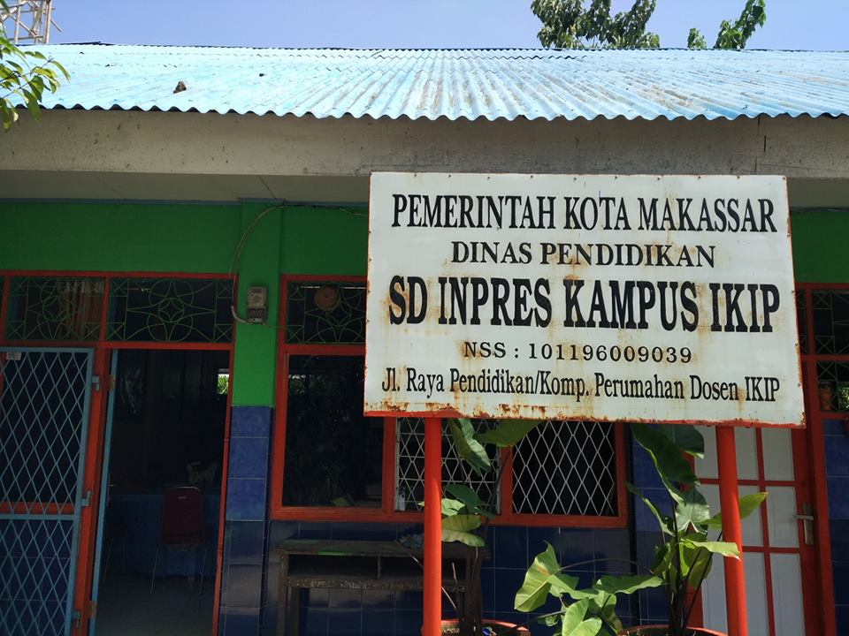
Gambar 1: Papan nama sekolah SD Inpres Kampus IKIP

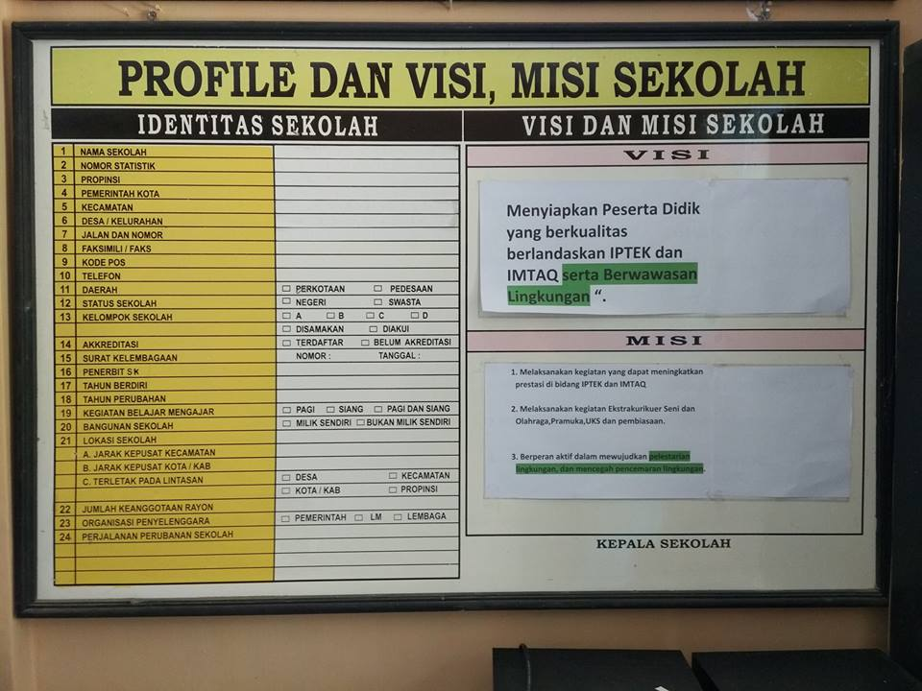
Gambar 2: Profile dan Visi dan Misi Sekola

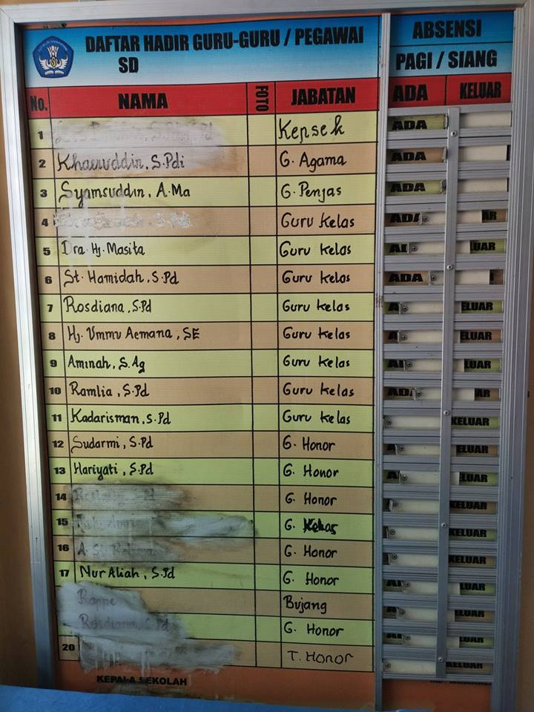
Gambar 3: Nama guru/pegawai SD Inpres Kampus IKIP

Gambar 4: Nomor Gugus Depan SD Inpres Kampus IKIP
- DOKUMENTASI FOTO TATA TERTIB TERTULIS

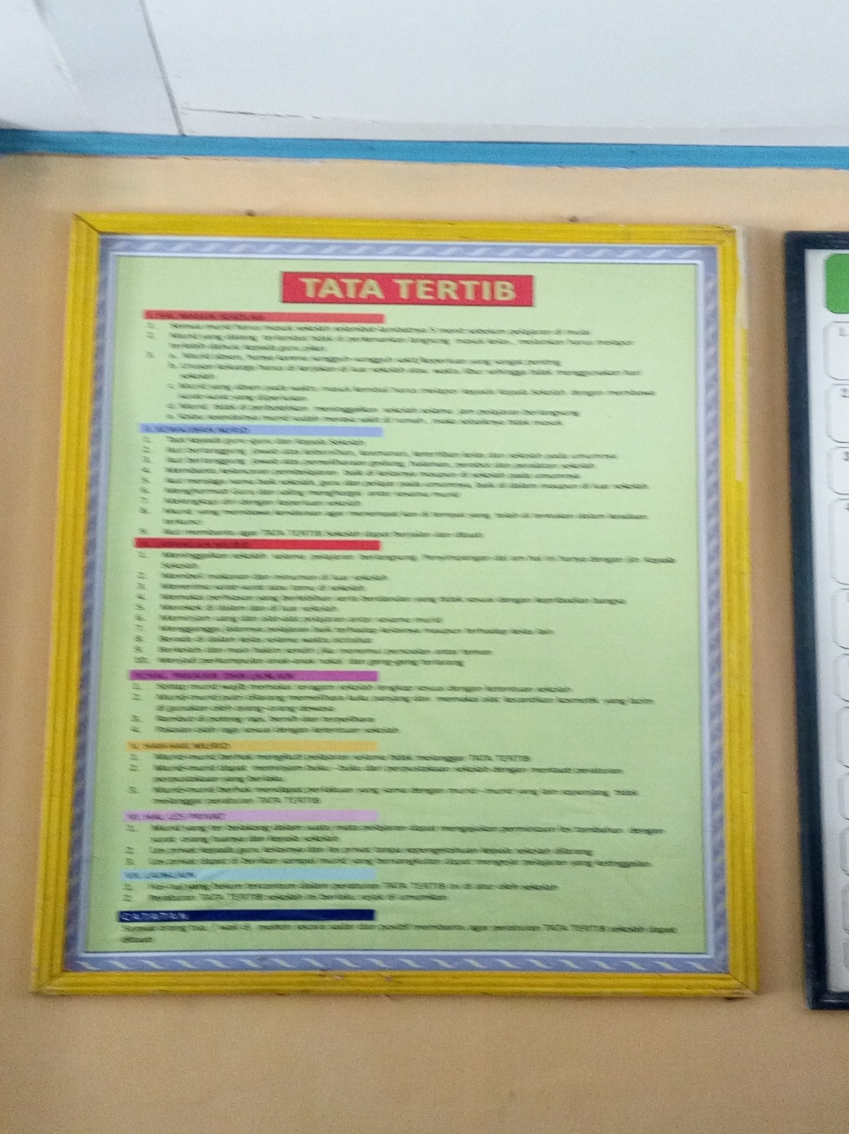

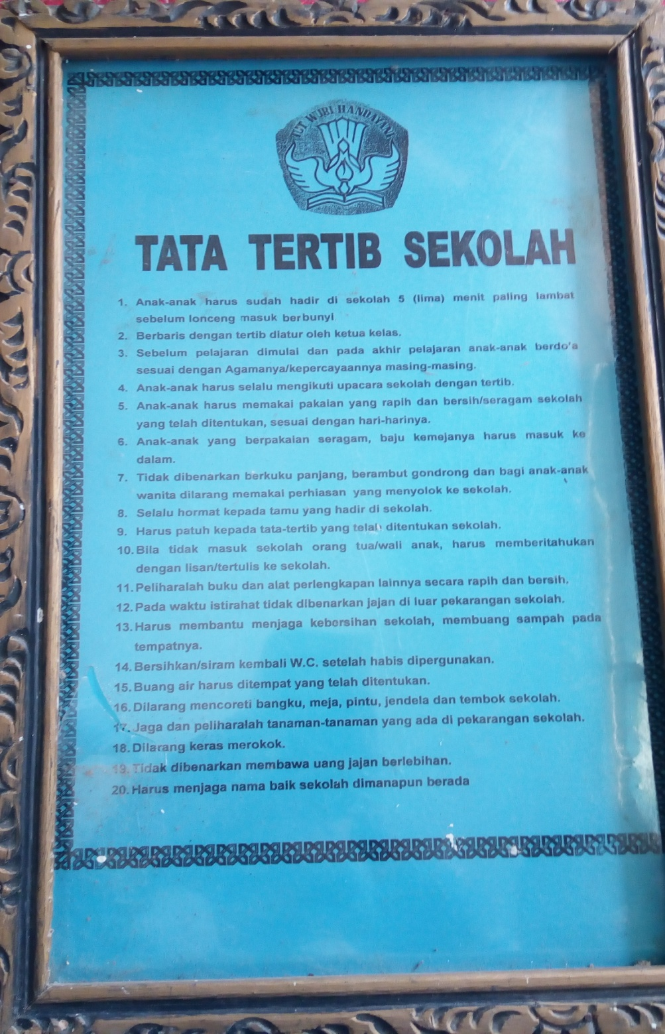

TATA TERTIB

      - Anak-anak harus sudah hadir di sekolah 5 (lima) menit paling lambat sebelum lonceng masuk berbunyi.
      - Berbaris dengan tertib diatur oleh ketua kelas.
      - Sebelum pelajaran dimulai dan pada akhir pelajaran anak-anak berdo’a sesuai dengn agamanya/kepercayaanya masing-masing.
      - Anak-anak harus selalu mengikuti upacara sekolah dengan tertib.
      - Anak-anak harus memakai pakaian yang rapih dan bersih/seragam sekolah yang telah ditentukan, esuai dengan hari-harinya.
      - Anak-anak yang berpakaian seragam, baju kemejanya harus masuk ke dalam.
      - Tidak dibenarkan berkuku panjang,berambut gonrong dan bagi anak-anak wanita dilarang memakai perhiasan yang menyolok ke sekolah.
      - Selalun hormat kepada tamu yang hadir di sekolah.
      - Harus patuh kepada tata tertib yang telah ditentukan sekolah.
      - Bila tidak masuk sekolah orang tua/wali anak, harus memberitahukan dengan lisan/tertulis ke sekolah.
      - Peliharalah buku dan alat perlengkapan lainnya secara rapih dan bersih.
      - Pada waktu istirahat tidak dibenarkan jalan di luar pekarangan sekolah.
      - Harus membantu menjaga kebersihan sekolah, membuang sampah pada tempatnya.
      - Bersihkan/siram kembali W.C. setelah habis dipergunakan.
      - Buang air harus ditempat yang telah ditentukan.
      - Dilarang mencoret bangku, meja, pintu, jendela dan tembok sekolah.
      - Jaga dan pelihara tanaman-tanaman yang ada di pekarangan sekolah.
      - Dilarang keras merokok.
      - Tidak dibenarkan membawa uang jajan berlebihan.
      - Harus menjaga nama baik sekolah dimanapu berada.

- DOKUMENTASI FOTO KEGIATAN DI SEKOLAH

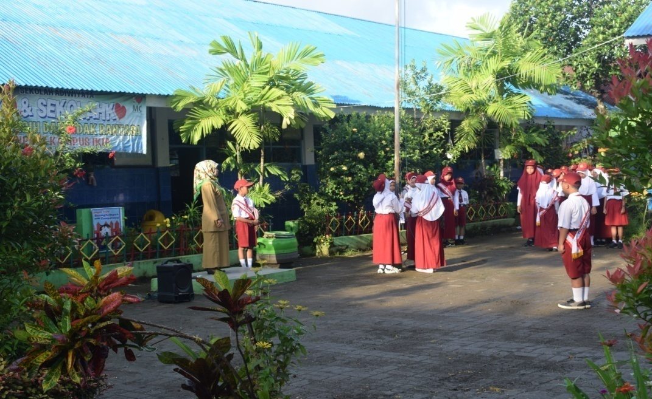

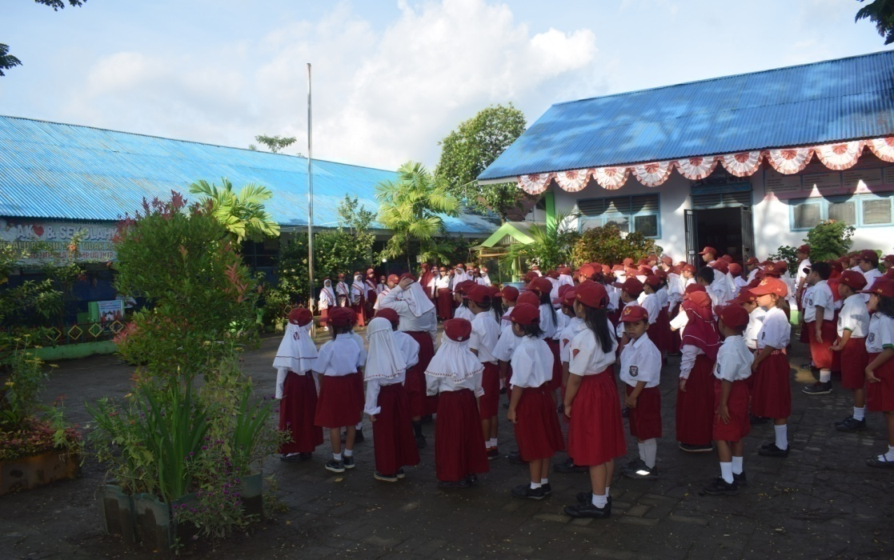
- Proses Pelaksanaan punyara bendera merah puti

- Siswa siswi yang mengikuti upacara bender
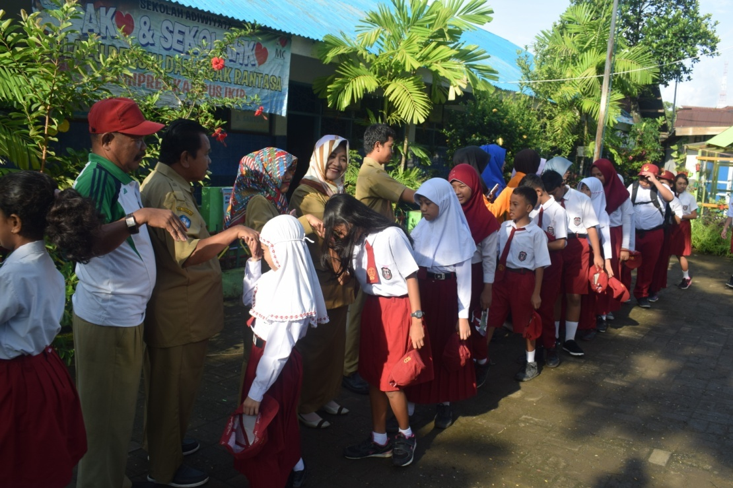

- Mencium tangan guru setelah upacara,sebelum masuk ke kelas
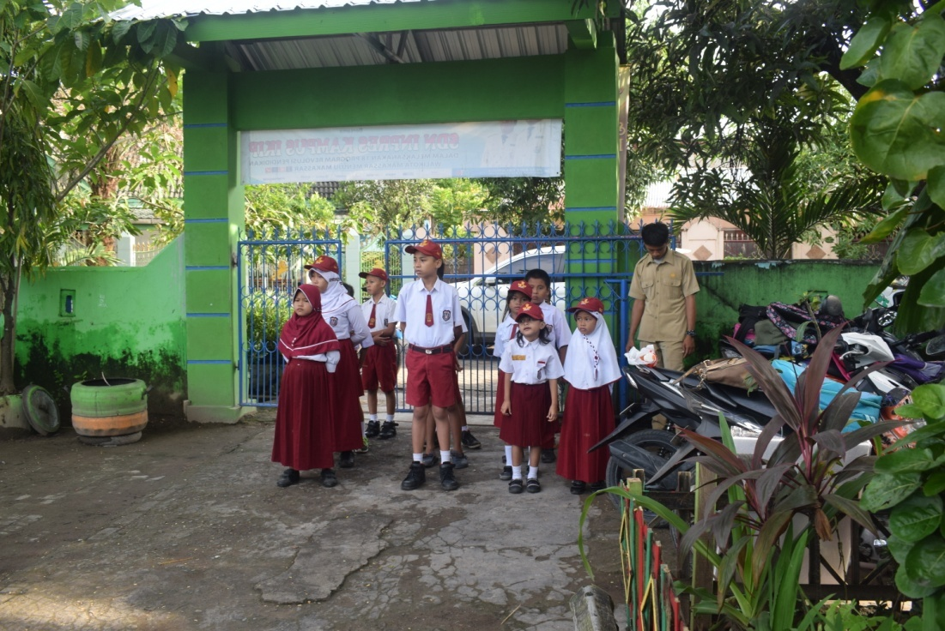

- Siswa siswi yang terlambat mengikuti upacara bendera

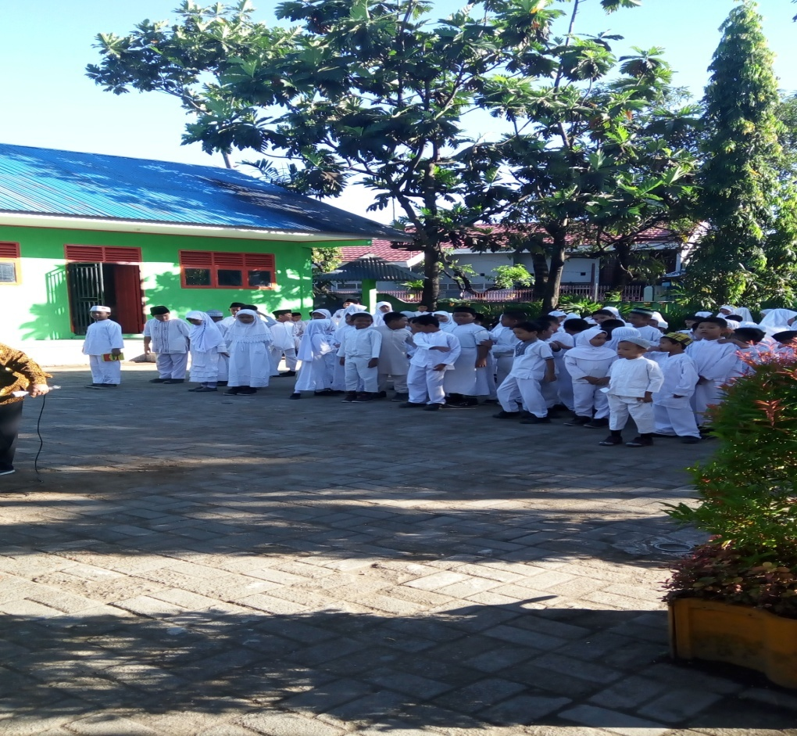
- Siswa siswi yang mengikuti jum’at badar

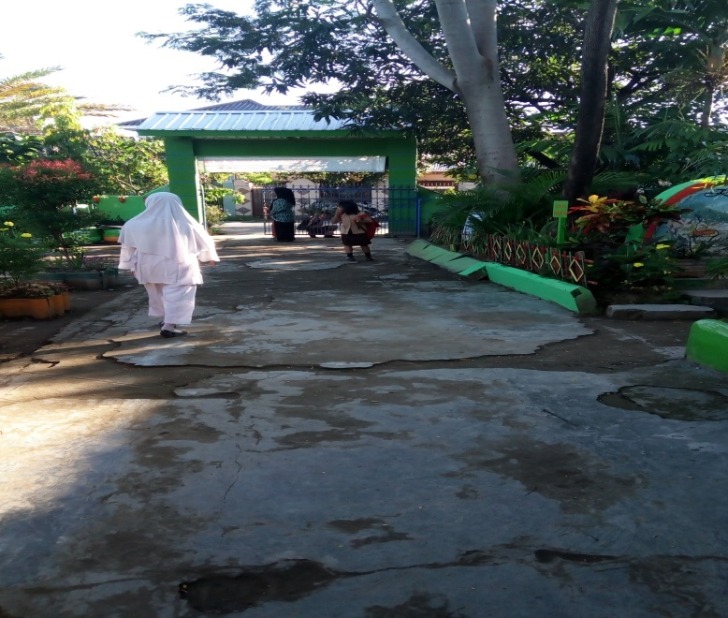
- Siswi yang trlambat mengikuti jum’at badar

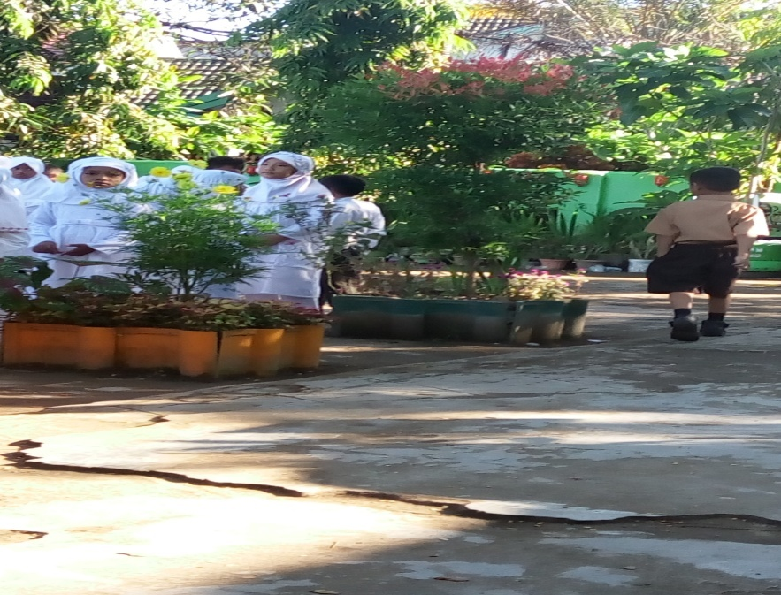

- Siswa yang melanggar aturan berpakaian pada hari jum’at

- DOKUMENTASI PADA SAAT PENYEBARAN ANGKET
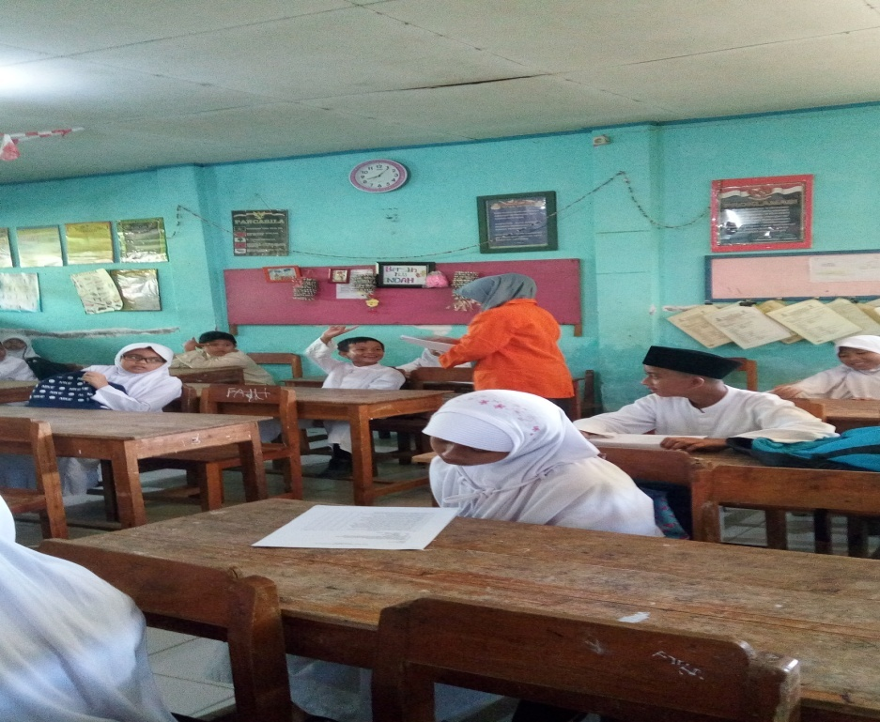
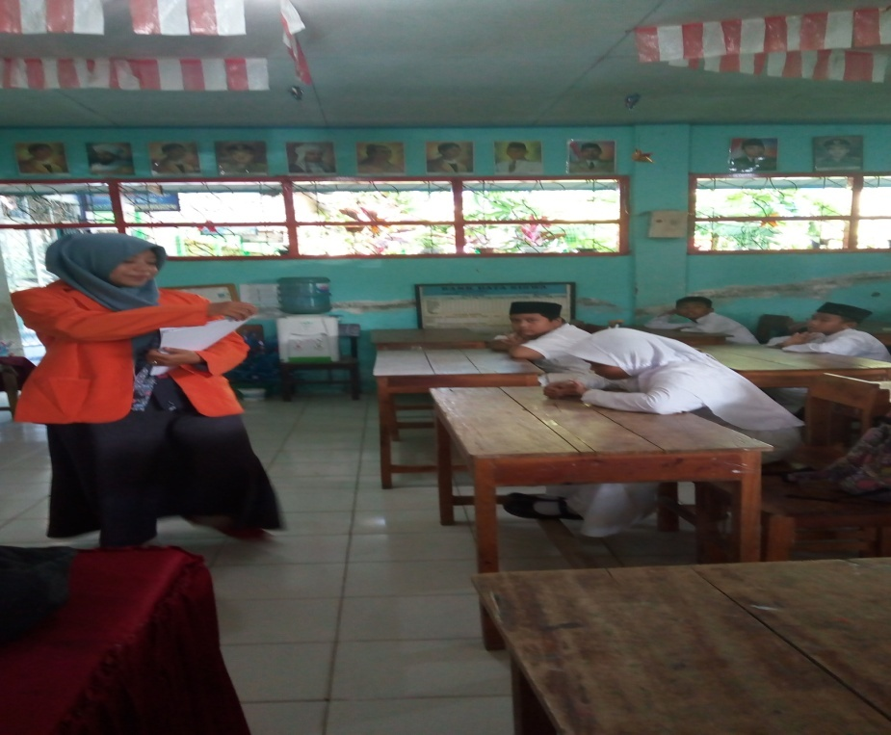
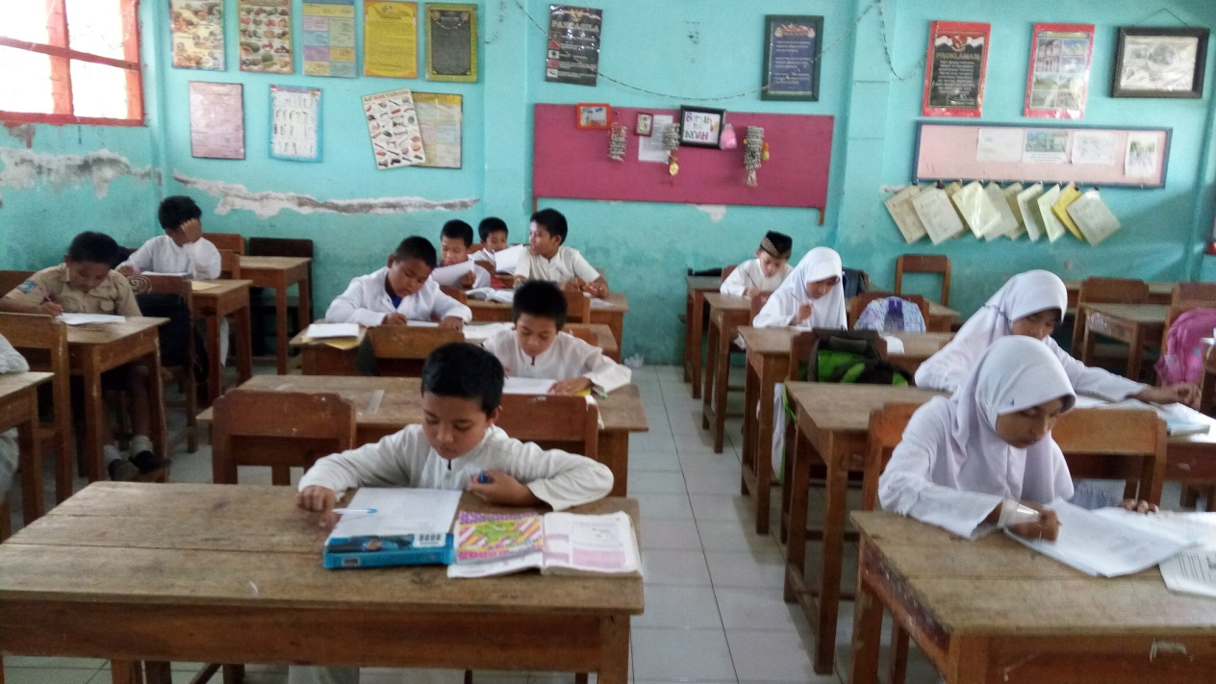
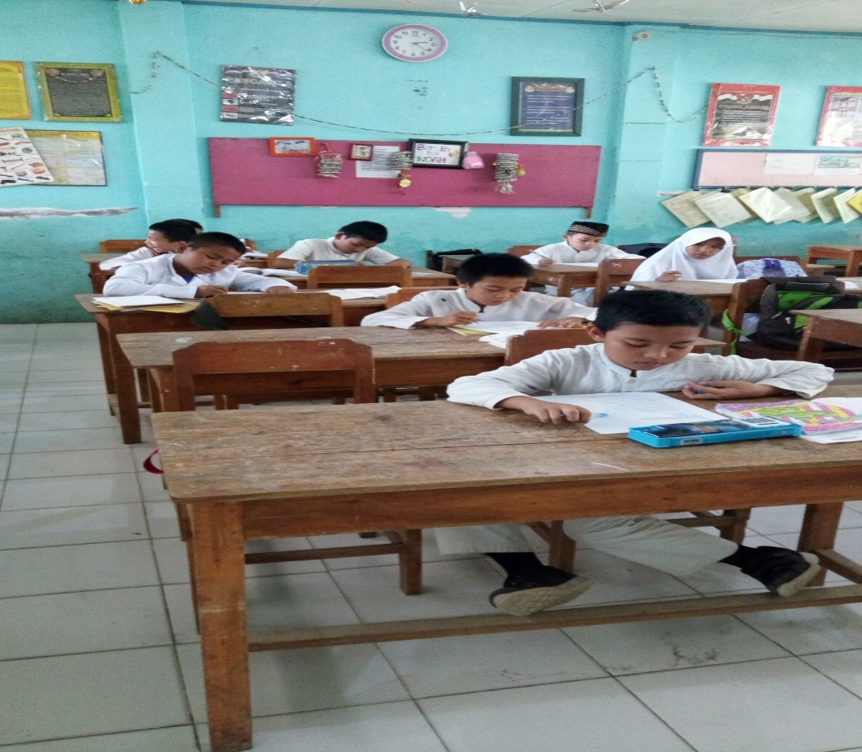
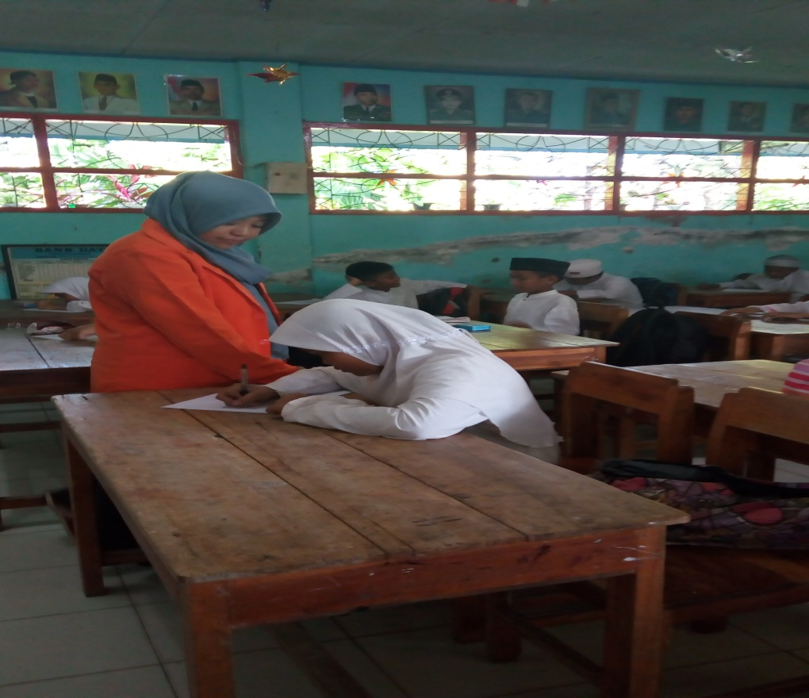

LAMPIRAM 15
RIWAYAT PENDIDIKAN

Nama saya Sri megawati Nur. Saya lahir di Bulujaya, Kabupaten Jeneponto pada tanggal 06 september 1995. Saya dilahirkan dari pasangan Hamzah dan Hj. Sugi. Metamorfosis pendidikan saya di mulai dari TK Pertiwi masuk tahun 1999 dan tamat tahun 2001, SDI 137 Bontomanai masuk tahun 2001 dan tamat yahun 2007,

LAMPIRAN 16

SURAT IZIN PENELITIAN DAN KETERANGAN TELAH MELAKSANAKAN PENELITIAN

